

**Instituto Superior de Gestão e Administração de Santarém**

**Curso Tesp em Sistemas e Tecnologias de Informação**

**Centro de Apoio (Aplicação web Ticketing)**

Daniel Pereira, João Bacalhau, Leandro Miranda

Docentes:

Professora Doutoranda Carla Sousa

Professor Doutorando Marco Tereso

Unidades Curriculares: Gestão de Projetos de Sistemas de Informação

Integração de sistemas de Informação

Programação para WEB

Santarém

Ano letivo 2022-2023

[página de verso, em branco]

**Resumo**

Trabalho das Unidades Curriculares de Gestão de Projetos de Sistemas de Informação, Integração de sistemas de Informação, e de Programação para WEB. O presente relatório visa a apresentar os destaques da gestão do projeto num sistema de informação, destinado o um cliente final.

Importante destacar que o grupo decidiu a utilização do software JIRA, que facilita a gestão do projeto em termos de divisão de tarefas e organização cronológica de todos os objetivos e tarefas. Por sua vez, o desenvolvimento do projeto, nomeadamente a integração do sistema e a programação foi realizada em HTML, CSS, JavaScript e PHP. O trabalho tem várias funcionalidades, onde foram introduzidas funções relacionadas com o objetivo de facilitar a gestão do departamento de informática do cliente final, dos quais se destaca uma estrutura organizada para a submissão de tickets de apoio dos colaboradores ao IT, e consequentes funcionalidades para a gerência do departamento, como a resposta direita ao problema, divisão por categorias, e estatísticas dos tickets submetidos pelo serviço.

ÍNDICE

Introdução 6

Gestão do Projeto 8

Plano de trabalho e etapas de desenvolvimento 9

1. Fase conceptual 9

2. Fase de Planeamento 11

3. Fase de Desenvolvimento 14

4. Fase de Testes 34

5. Fase de Implementação 35

6. Fase de Encerramento 36

Orçamento 37

Conclusão 37

Referências bibliográficas 38

**ÍNDICE DE FIGURAS**

Figura 1. 7

Figura 2. 10

Figura 3 12

Figura 4. 13

Figura 5 14

Figura 6. 15

Figura 7. 16

Figura 8. 16

Figura 9. 17

Figura 10. 17

Figura 11. 18

Figura 12. 18

Figura 13. 19

Figura 14. 19

Figura 15. 20

Figura 16. 21

Figura 17. 22

Figura 18. 23

Figura 19. 24

Figura 20. 25

Figura 21. 26

Figura 22. 26

Figura 23. 27

Figura 24. 28

Figura 25. 28

Figura 26. 29

Figura 27. 30

Figura 28. 30

Figura 29. 31

Figura 30. 32

Figura 31. 33

Figura 32. 34

Figura 33. 34

Figura 34. 36

Figura 35. 36

**ÍNDICE DE TABELAS**

Tabela 1. 9

Tabela 2. 10

Tabela 3. 11

Tabela 4. 37

# Introdução

Este documento visa a descrever detalhadamente o desenvolvimento do projeto e a apresentação do orçamento ao cliente final.

O problema apresentado pela empresa consiste na dificuldade no tratamento de pedidos de apoio das várias infraestruturas ao departamento de IT, em particular a gestão dos pedidos através de diversos meios de comunicação.

A solução apresentada pela equipa do projeto para melhorar a gestão interna dos serviços, propõe usar uma aplicação web que permite o suporte técnico centralizado e agregando uma fonte de comunicação única. Esta dispõe a apresentação de um formulário para descrever o problema do utilizador e que o mesmo seja encaminhado para a devida categoria e priorizado de acordo com a urgência do pedido. Desta forma, é possível minimizar a turbulência de pedidos para o IT.

Assim, o grupo segue a apresentação de um relatório com toda a atividade de gestão do projeto, dividido em 6 fase de projeto, incluindo um orçamento com a proposta financeira para cada uma destas fases. O capítulo 3. Fase de Desenvolvimento, contem a informação do código e das funções utilizadas para desenvolver a aplicação web, incluindo a apresentação do fluxograma do projeto.

A previsão de entrega do ‘Software de ticketing’ tem um total de 13 semanas, como ilustrado na figura 1. A equipa teve o auxílio do programa JIRA para a organização das várias fases do projeto, incluindo a classificação destas fases em formato de cronograma e com a atribuição das diversas tarefas aos diferentes membros da equipa. O JIRA é uma ferramenta de gestão de projetos e de trabalho para todos os tipos de usuários, e em formato open-source [5].

Antes de avançar com a apresentação do projeto, é importante apresentar brevemente o cliente final. A empresa em questão é uma empresa nacional de manutenção, assistência pós-venda e de comércio de veículos comerciais pesados, e que progressivamente alargou o seu negócio aos veículos comerciais ligeiros e a veículos ligeiros de passageiros. Atualmente conta com 105 colaboradores, divididos em 5 departamentos. O departamento de IT é responsável pelo suporte informático a todos estes colaboradores.

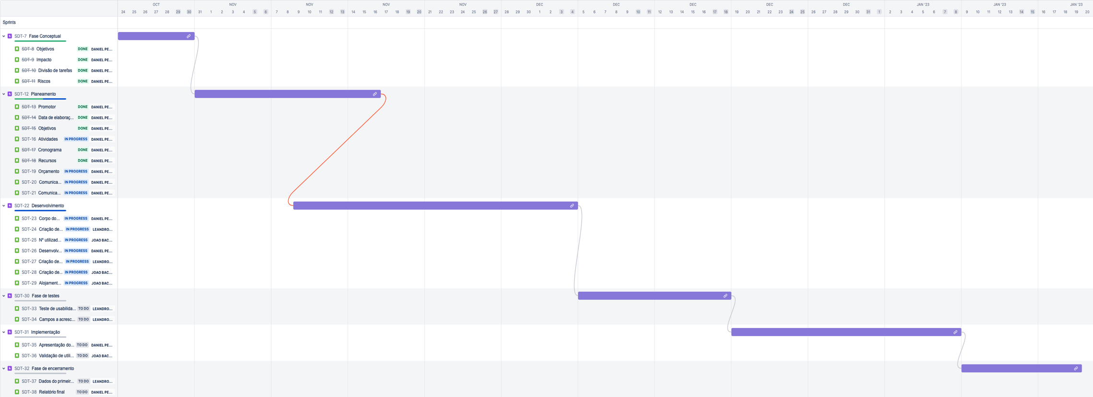

Figura .

Print do cronograma do projeto, produzido no programa JIRA. A coluna do lado esquerdo inclui as 6 fases de gestão do projeto, bem como as tarefas dentro de cada uma, a fase de progresso da tarefa e qual o membro da equipa do projeto que está responsável por tal tarefa.

# Gestão do Projeto

A nossa metodologia está dividida em 6 fases diferentes, as quais estão subdivididas em várias tarefas. Através do programa JIRA, a equipa do projeto distribuiu as tarefas aos diferentes elementos. As fases do projeto são:

1. Fase conceptual
2. Fase de planeamento
3. Fase de desenvolvimento
4. Fase de testes
5. Fase de implementação
6. Fase de encerramento

É importante de destacar que a equipa do projeto é composta por 3 elementos, os quais projetam dividir o trabalho uniformemente, e com um plano de comunicação interna, o qual inclui a plataforma GitHub e reuniões Scrum, e a atribuição e update de cada tarefa no programa JIRA. O programa JIRA está atualmente no top 3 de programas de gestão de projeto, incluído formatos de open-source. O seu formato facilita o fluxo de trabalho, com transições personalizáveis, e que permite a todos os elementos do projeto analisarem o cronograma, consultarem as tarefas e progresso do projeto simultaneamente [1, 5,6,7].

Como esperada, a equipa pretende trabalhar em conjunto com o cliente, e adaptar as necessidades do mesmo no desenvolvimento do software de ticketing, incluindo os objetivos empresarias, as necessidades dos utilizadores e a honestidade e abertura com possíveis constrangimentos técnicos.

A próxima secção desenvolve as tarefas e objetivos de cada uma das 6 fases do projeto, e serve de evidencia e justificação para a secção do orçamento.

# Plano de trabalho e etapas de desenvolvimento

## Fase conceptual

A fase conceptual é a primeira fase da gestão de projeto, e inclui a investigação preliminar das necessidades do cliente e o estudo técnico da relação entre o problema exposto pelo cliente, e a solução apresentada pela nossa equipa. Desta forma, a fase está dividida em 4 tarefas: os objetivos, entender o impacto esperado pela solução apresentada, a divisão de tarefas, e os riscos.

Os objetivos são definidos com o cliente e todos os *stakeholders* fundamentais para o desenvolvimento do produto final. A ideia é centralizar toda a informação e fundamentar uma descrição preliminar do problema e da solução. Adicionalmente, é avaliado e identificado o impacto do projeto, que resumidamente, irá organizar e facilitar o trabalho do departamento de IT da empresa, e da comunicação interna dos pedidos de apoio dos outros departamento com o IT.

Por sua vez, são analisados os riscos do projeto, tanto a um nível técnico, organizacional, como financeiro. Esta análise será comunicada e revista juntamente com o cliente. O valor da probabilidade e impacto do risco é calculado através da combinação de valores da seguinte matriz de risco [4]:

|  |  |  |  |  |
| --- | --- | --- | --- | --- |
| Probabilidade | **Alta (4)** | Risco médio (8) | Risco alto (12) | Risco alto (16) |
| **Média (3)** | Risco baixo (6) | Risco médio (9) | Risco alto (12) |
| **Baixa (2)** | Risco baixo (4) | Risco baixo (6) | Risco médio (8) |
|  | **Insignificante (2)** | **Moderado (3)** | **Catastrófico (4)** |
|  | Grau de severidade do impacto | | | |

Tabela .

Matriz de risco empregada para calcular o valor da probabilidade e impacto dos riscos identificados na Fase Conceptual para o projeto.

Numa fase preliminar foram identificados os seguintes riscos:

|  |  |  |  |
| --- | --- | --- | --- |
| **Riscos do projeto** | **Probabilidade e impacto do risco** | **Atividade em risco** | **Estratégia de mitigação** |
| **Interrupção de serviço** | 4 | Fase de Implementação | Reunião de equipa do projeto com o departamento de IT para organizar a estrutura de implementação; comunicado geral aos colaboradores da empresa a informar de possíveis atrasos do apoio IT. |
| **Atrasos na entrega do produto** | 9 | Fases de Desenvolvimento, Testes e Implementação | Possível reorganização da distribuição das tarefas aos elementos da equipa do projeto; comunicação regular com o cliente final do status de desenvolvimento do projeto e possíveis contratempos técnicos. |
| **Escolha incorreta do software** | 6 | Fase de Desenvolvimento | A equipa do projeto assegura robustez e métodos de validação na escolha final do software |
| **Custos não planeados** | 6 | Fases de Desenvolvimento, Testes, Implementação e Encerramento | A equipa de desenvolvimento assegura todos os custos extra que não estejam orçamentados |
| **Comunicação externa (equipa e cliente)** | 4 | Todas | Agendamento regular de reuniões com o cliente (quinzenal), e updates por email no início e meados de cada fase do projeto. |
| **Baixa cooperação nos testes de usabilidade por parte dos utilizadores** | 8 | Fases de Testes e de Implementação | Planos de cooperação com cada chefe de departamento para garantir a disponibilidade dos colaboradores. |

Tabela .

Riscos do projeto: apresentação dos riscos identificados na fase conceptual para as restantes fases, incluindo o valor da probabilidade e impacto do risco, a atividade em risco, neste caso identificado por fases, e breves notas de estratégias de mitigação.

For fim, para terminar a fase conceptual foram planeadas todas as tarefas integradas nas seguintes 5 fases do projeto, e distribuídas pelos 3 elementos da equipa do projeto. A figura 2 apresenta o formato de como as tarefas estão apresentadas no programa JIRA. O separador de cade fase contém todas as tarefas assumidas e identificadas pelo grupo, o estado de desenvolvimento (*done*=feito; *in progress*= em progresso; *to do*=por fazer), e um ícone com as iniciais do membro da equipa do projeto responsável pela tarefa.

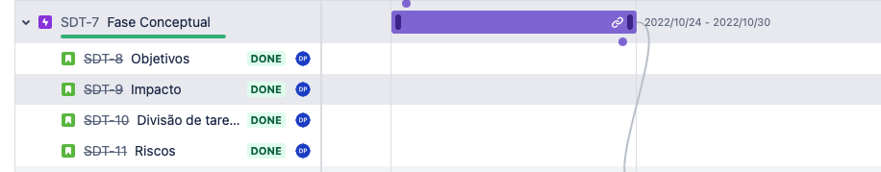

Figura 2.

Print da *tab* da Fase Conceptual, desenvolvido através do programa JIRA.

## Fase de Planeamento

A fase de Planeamento está relacionada com o planeamento da implementação do projeto. Por outras palavras, é aqui que a equipa organiza e define o âmbito do projeto de acordo com as exigências do cliente. Esta fase começa por clarificar a elaboração do produto, nomeadamente o tempo de duração, e consequentemente uma decomposição lógica do trabalho e decomposição cronológica das tarefas. Os objetivos do projeto foram analisados e revisto com toda a equipa do projeto para garantir a compreensão da especificidade e realismo técnico do produto [1,6,7]. Esta investigação inicial e planeamento das tarefas inspirou o desenvolvimento do fluxograma do projeto, que será apresentado na Fase de Desenvolvimento. As atividades são todas relacionadas com o planeamento da implementação e desenvolvimento do projeto, sendo as tarefas mais importantes a destacar e que definem o âmbito do projeto, são as seguintes:

1. Inventário dos tipos de problemas apresentados pelos colaborados ao IT: reunir conceitos e lista de menus para formulário.
2. Estudo de mercado: investigação da equipa do projeto de como vai desenvolver e programar o software de ticketing, e em que aplicações.
3. Desenvolvimento da WEB APP
4. Teste de usabilidade: testar a produto com um número de pessoas por departamento (amostra representativa).
5. Revisão e correções da web app
6. Implementação do produto e apresentação ao cliente final.

Adicionalmente, foi realizada uma análise dos recursos necessários para a realização do projeto:

|  |  |
| --- | --- |
| **Recursos humanos** | **Recursos físicos (Material e equipamento)** |
| * 3 *developers*, em que um dele acumula funções como Project manager | * 3 computadores com acessos às funcionalidades de desenvolvimento * Servidor para alojamento do SITE (interno na empresa). |

Tabela .

Esquema de apresentação de todos os recursos, ambos humanos e físicos, envolvidos com desenvolvimento do projeto.

For sua vez, a equipa do projeto apresentou também um orçamento final, com todos os gastos associados ao desenvolvimento do projeto e com a apresentação do output final. Este orçamento inclui a informação de várias categorias de despesa como os recursos humanos, equipamentos, aquisição de bens e outros serviços, e ainda custos indiretos (por exemplo o alojamento do servidor). A versão de apresentação ao cliente final está apresentada no capítulo “Orçamento” deste relatório.

Com o auxílio do programa JIRA, aos estarem definidas as tarefas é possível atribuir uma data e intervalo de tempo para a sua conclusão, produzindo automaticamente um cronograma do projeto (também conhecido como Gantt Chart). Este formato permite definir e avaliar visualmente os prazos de entrega e os recursos críticos alocados a cada tarefa, como ilustrado na figura 3.

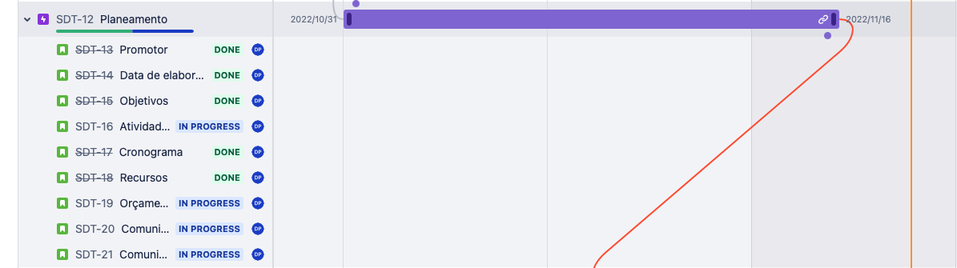

Figura

Print da *tab* da Fase de Planeamento, desenvolvido através do programa JIRA.

Contudo, a figura 4 representa o cronograma do projeto, desenvolvido pela equipa do projeto. Este cronograma foi desenvolvi em MicrosoftExcel, e visa apresentar mais detalhe no que toca à descrição de cada tarefa. O objetivo deste segundo cronograma é que facilitar a decomposição lógica e cronológica das tarefas, bem como apresentar os detalhes da relação de precedência entre tarefas.

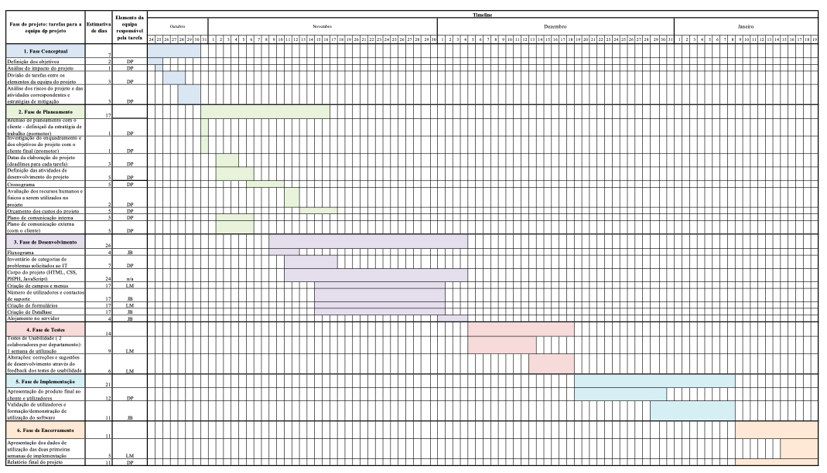

Figura 4.

Cronograma do projeto “Software de Tickiting”, desenvolvido pela equipa do projeto na Fase de Planeamento.

## Fase de Desenvolvimento

A Fase de Desenvolvimento é a fase mais técnica do projeto. Em parte, é a fase mais demorada e com maior valor de recursos alocados, e tende a sobrepor com outras fases. Esta é também a fase que evidencia e agrupa os conceitos de programação e desenvolvimento web, integração de sistemas, e de gestão de projetos. A figura 5 representa as tarefas principais da Fase de Desenvolvimento. Para esta fase está prevista a duração de 4 semanas.

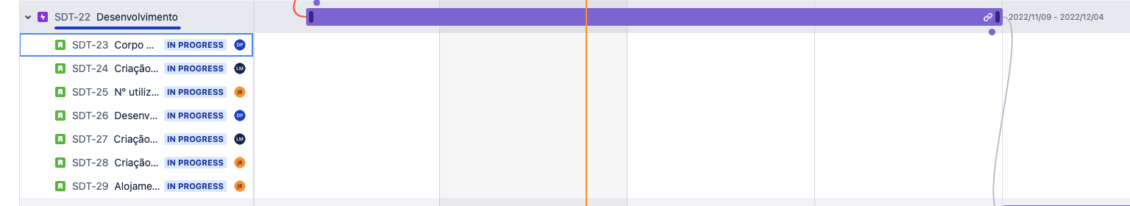

Figura 5

Print da *tab* da Fase de Desenvolvimento, desenvolvido através do programa JIRA.

Antes de apresentar os prints do código e do programa, é fundamental introduzir o fluxograma do projeto, como apresentado na figura 6. O corpo do projeto foi desenvolvido em HTML, CSS, PHP e Java Script, e inclui um webAdmin (servidor). O desenvolvimento das várias frameworks e bibliotecas está dependente na análise e revisão inicial da landing page, criação de campos/log in, páginas de contactos, número de utilizadores a criar, e o desenvolvimento sob a análise de inventário de problemas e categorias de apoio que os colaboradores requisitam ao IT. Consequentemente, tem também a criação de formulários e da DataBase, bem como o processo de alojamento no servidor, estando online e sempre disponível.

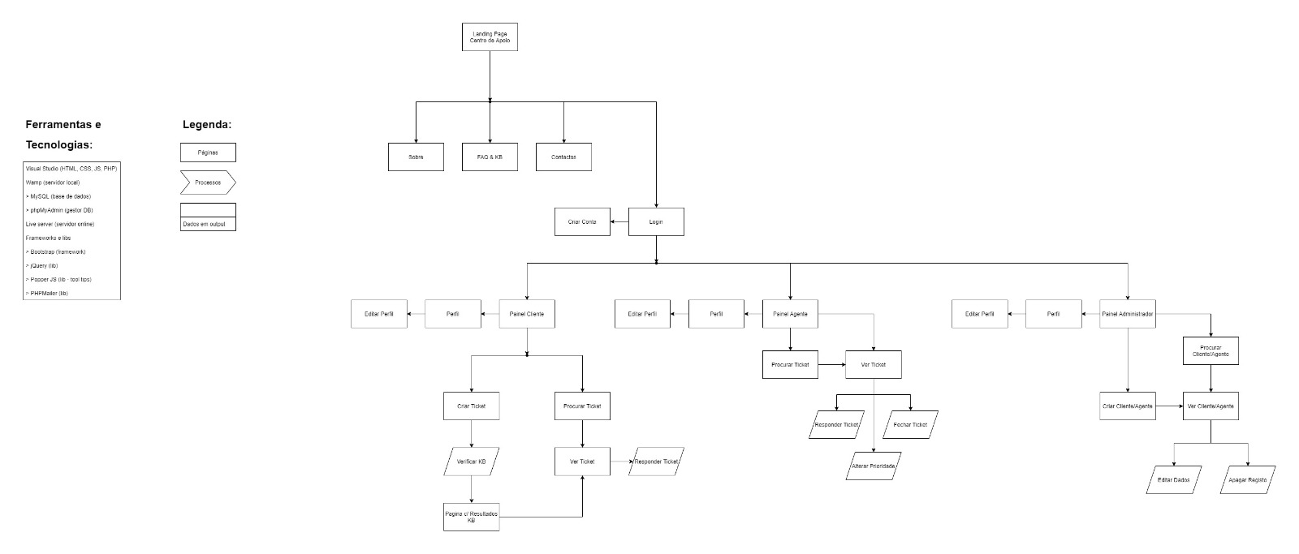

Figura 6.

Fluxograma do projeto. A figura ilustra adinâmica do projeto, incluindo todas as suas funcionalidades. Do lado esquerde é possível consultar a legenda da figura, a qual representa os símbolos para as páginas, processos e dados em output, bem como as ferramentas e tecnologias aplicada para o desenvolvimento do projeto, tais como Visual Studio, MySQL, phpMyAdmon, bootstrap, entre outros.

* **INTEGRAÇÃO DE SISTEMAS DE INFORMAÇÃO E PROGRAMAÇÃO PARA WEB – APRESENTAÇÃO DOS PRINTS DE CÓDIGO (FERRAMENTAS E TECNOLOGIAS):**
  + O nosso código foi todo feito em html CSS e JavaScript, utilizamos algumas Framework como Bootstrap e Jquery para construir todo o nosso programa

**// front-end**

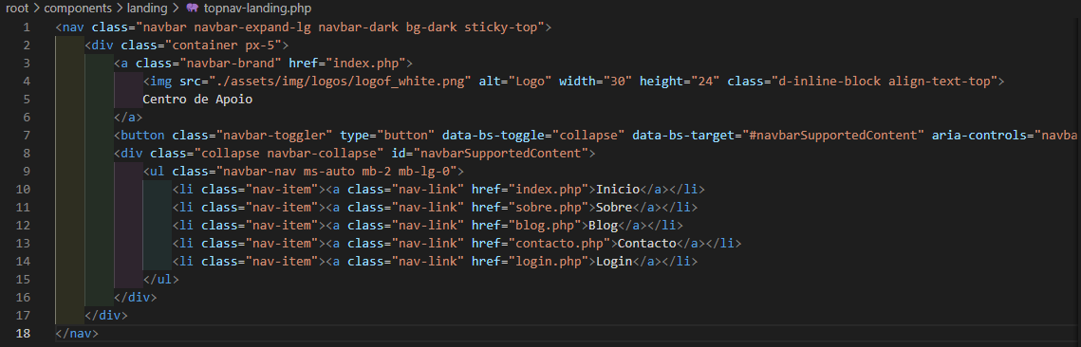

Figura 7.

Nav bar - “Cabeçalho”, barra de navegação rápida entre páginas do site, sempre fixa no topo da página.

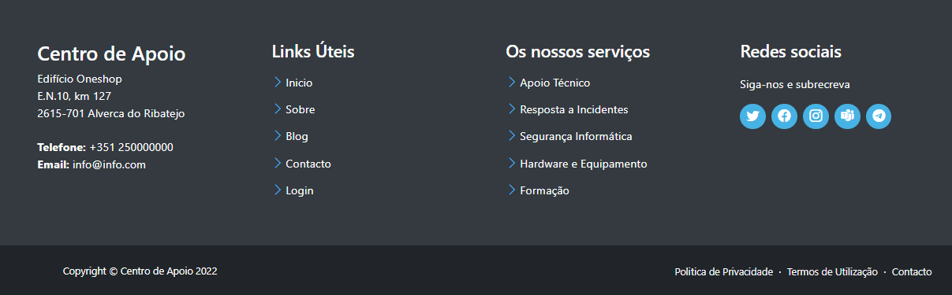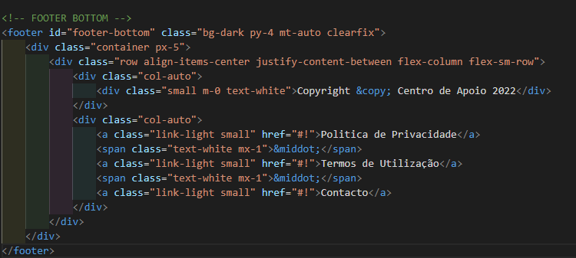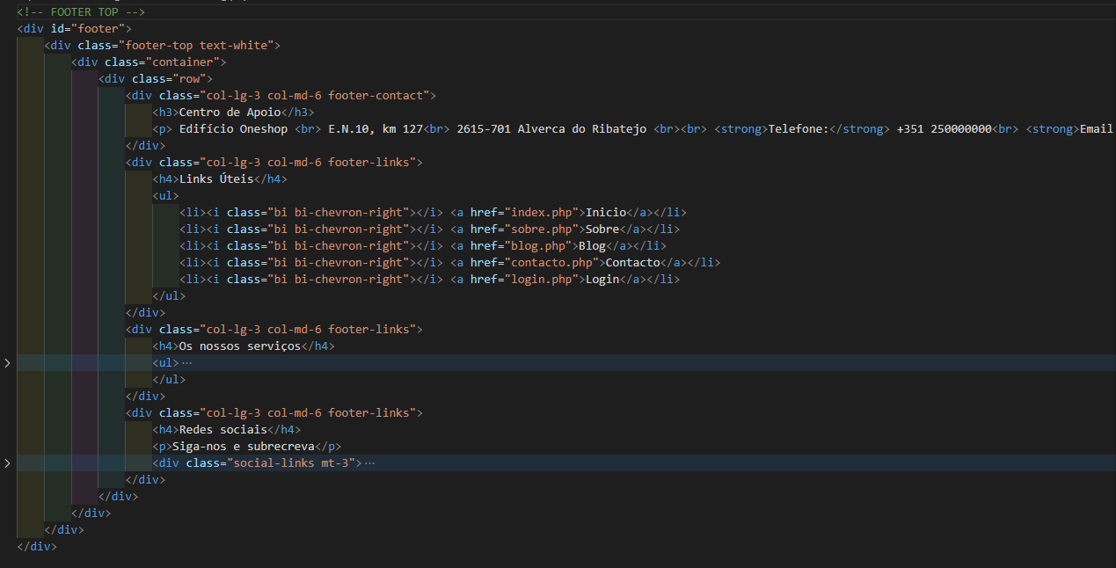

Figura 8.

Footer – “Rodapé”, apresenta dois tipos de footer na página: o footer TOP com algumas informações da empresa, links uteis, serviços e redes sociais da empresa; o footer BOTTOM com políticas de privacidade e termos de utilização.

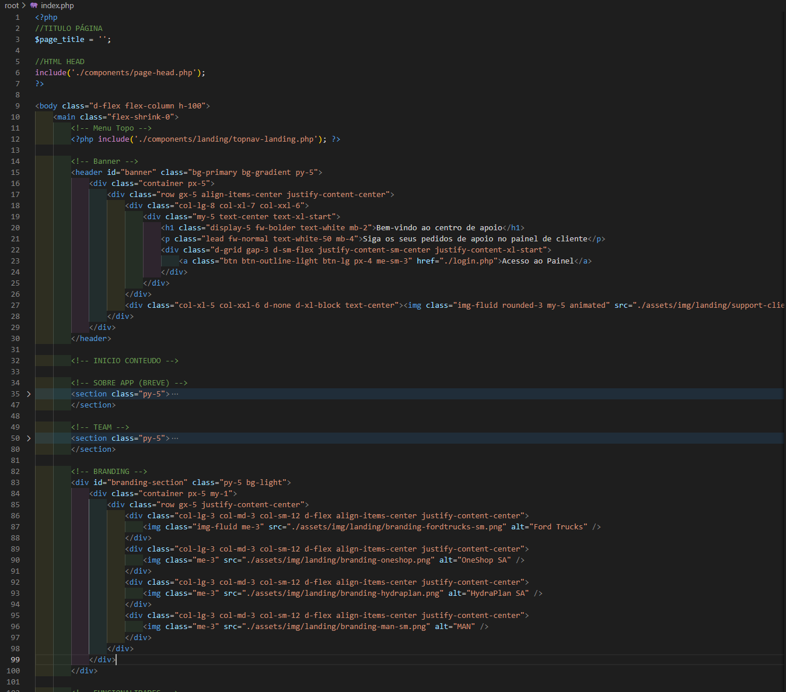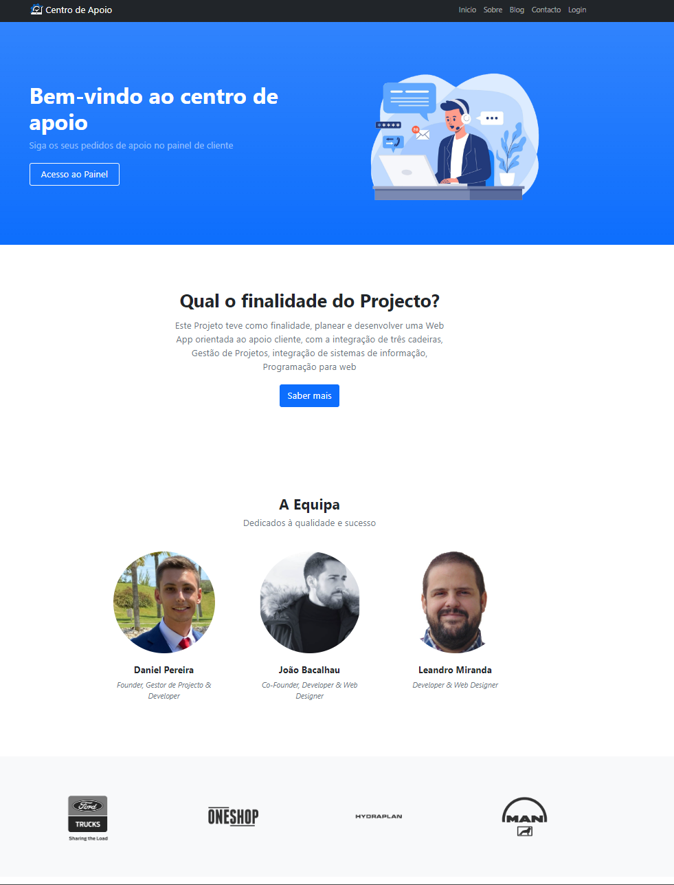

Figura 9.

Representação da landing page, dividida em por secções: 1º o Banner do centro de apoio, com um botão de acesso ao painel de registo utilizador; 2º uma secção com uma breve descrição sobre a finalidade do nosso projeto; 3º a equipa de desenvolvimento do projecto; 4º um branding de logótipos de empresas que utilizadoras deste software.

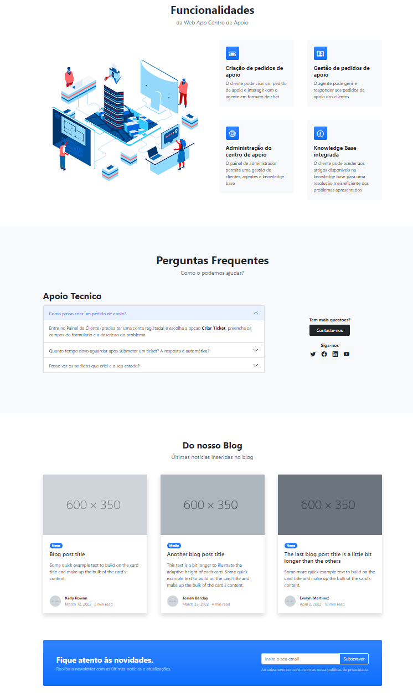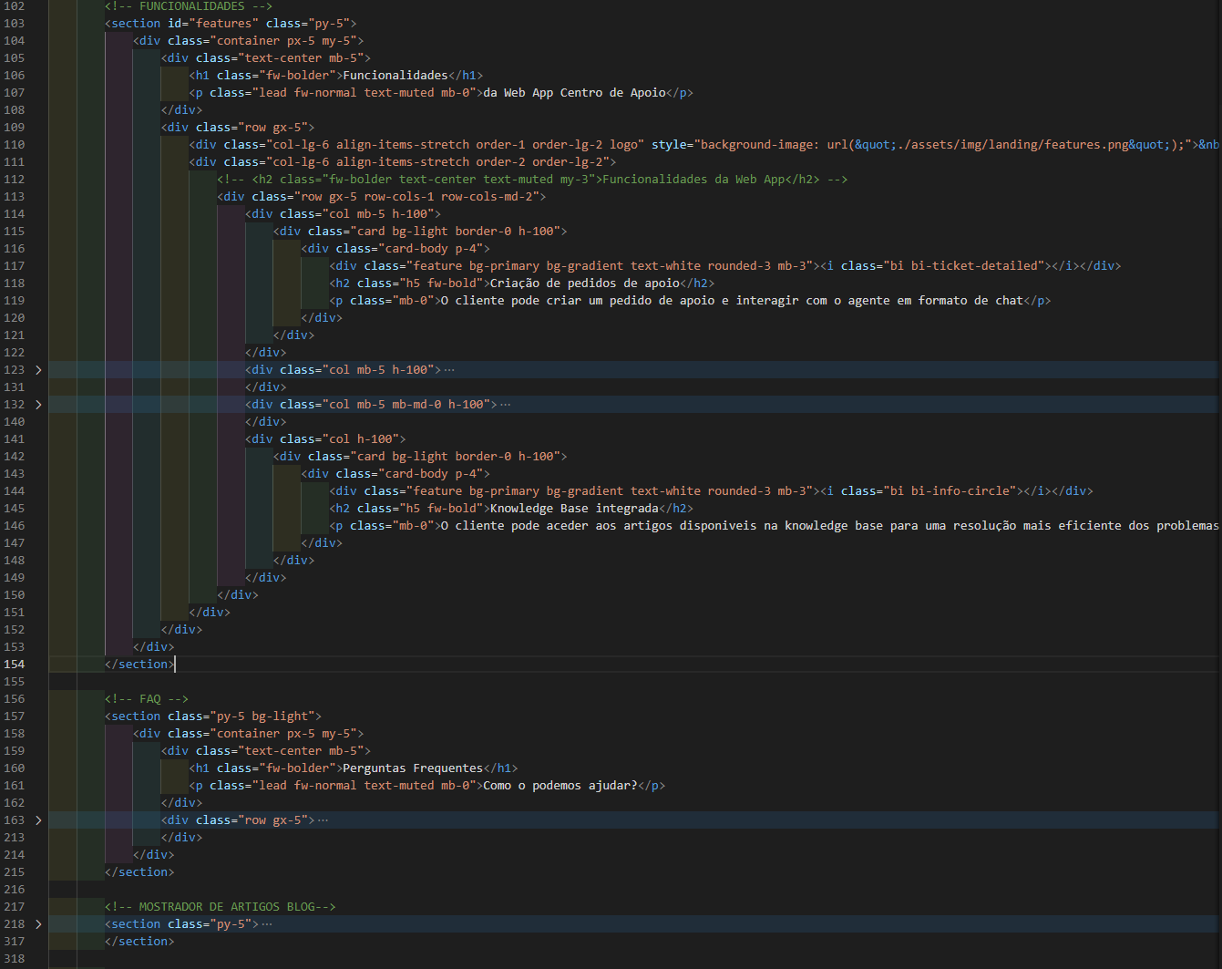

Figura 10.

Continuação da landing page, dividida em mais 4 secções, que incluem as funcionalidades da mesma, perguntas frequentes, uma pequena apresentação de um blog com algumas novidades que vão sendo publicada, e uma newsletter para subscrever a página.

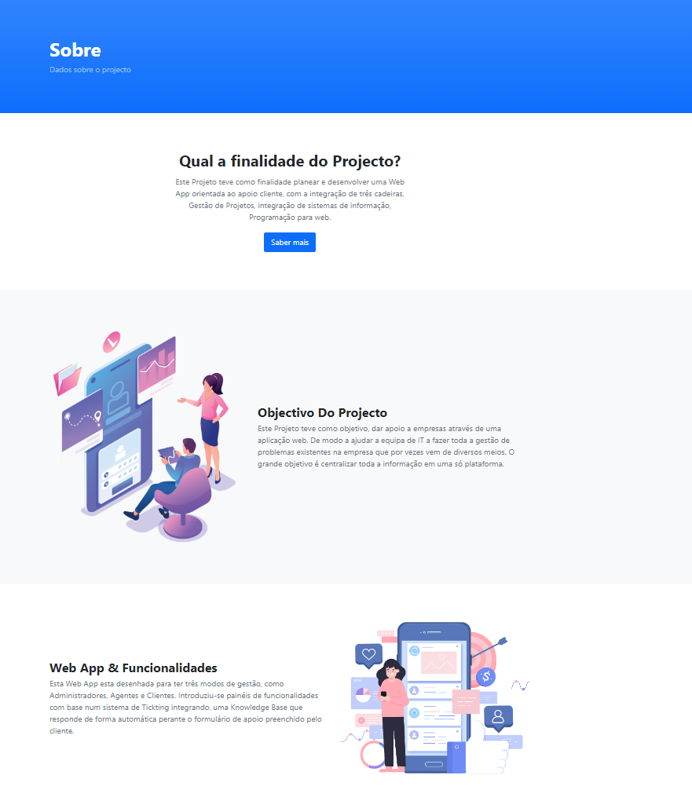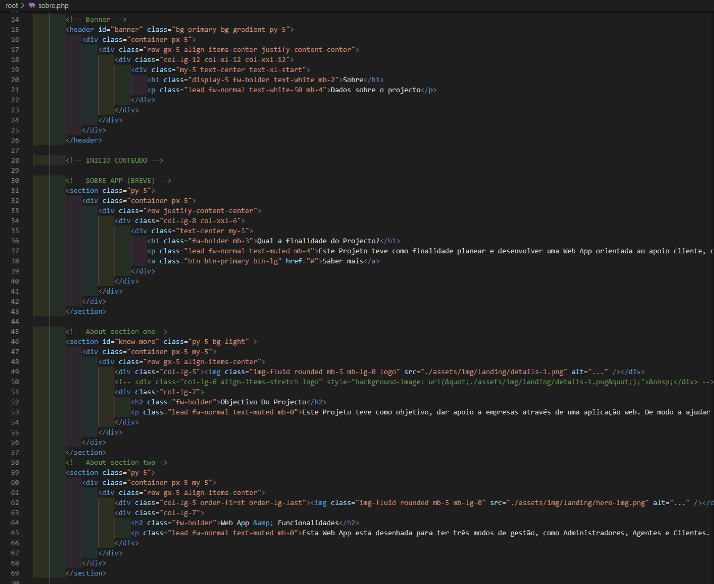

Figura 11.

Página dedicada ao contexto de desenvolvimento do projeto, bem como a sua finalidade, o objetivo e algumas funcionalidades.

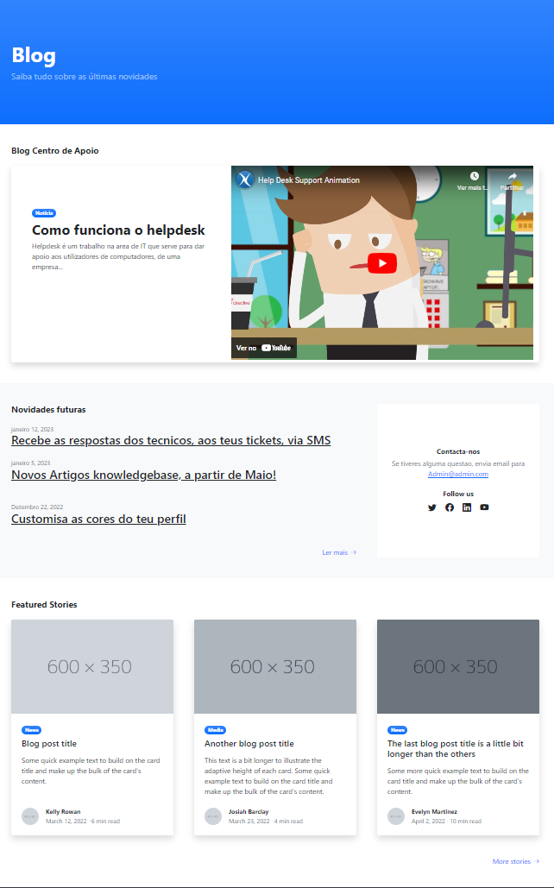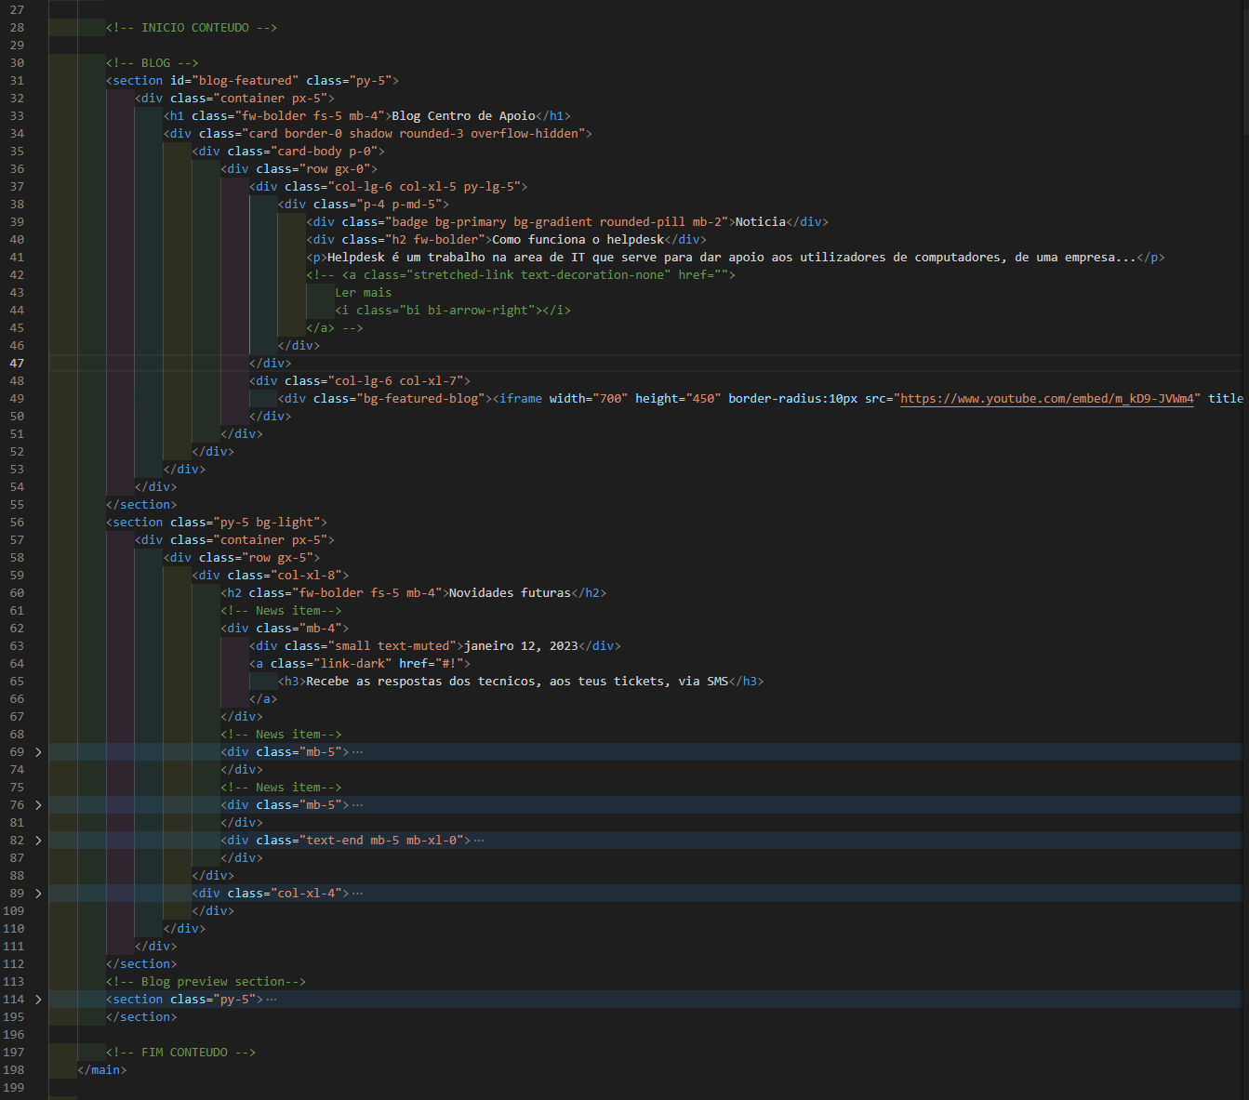

Figura 12.

Blog do centro de apoio, com algumas novidades que possam surgir com o software, e a explicar o que é o Helpdesk.

Figura .

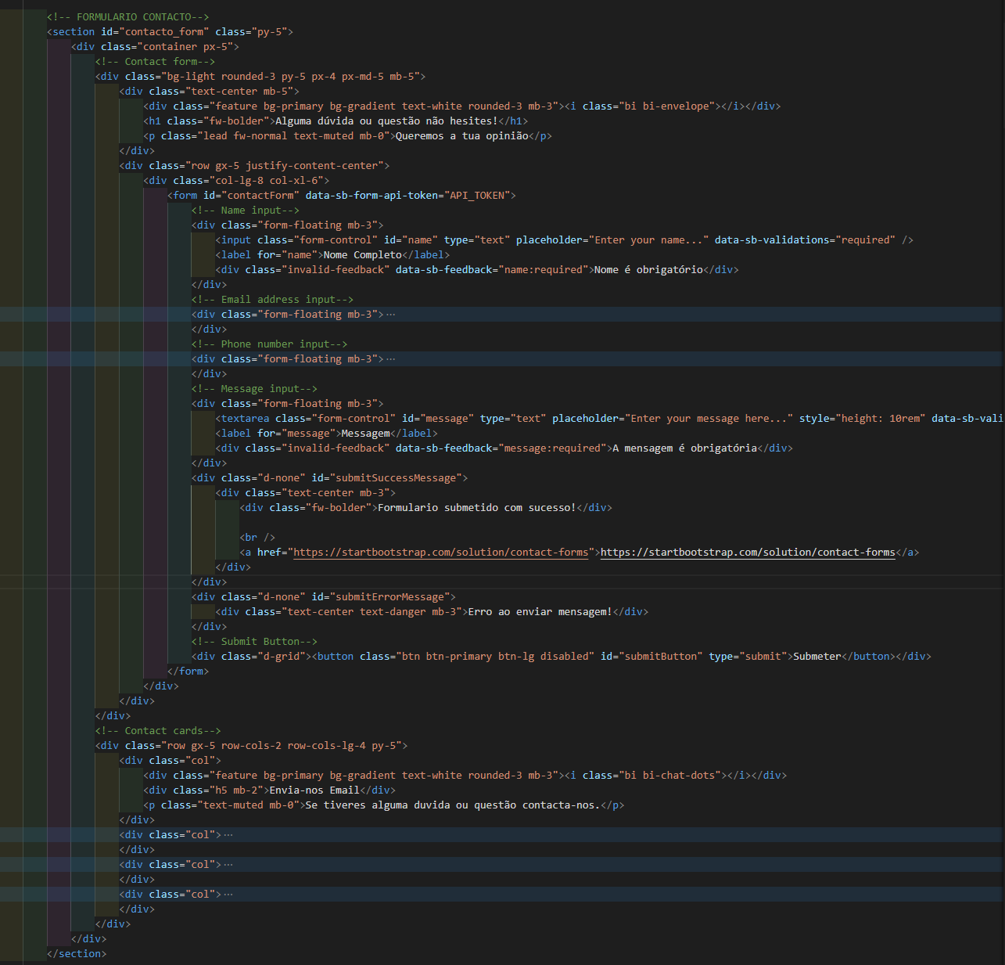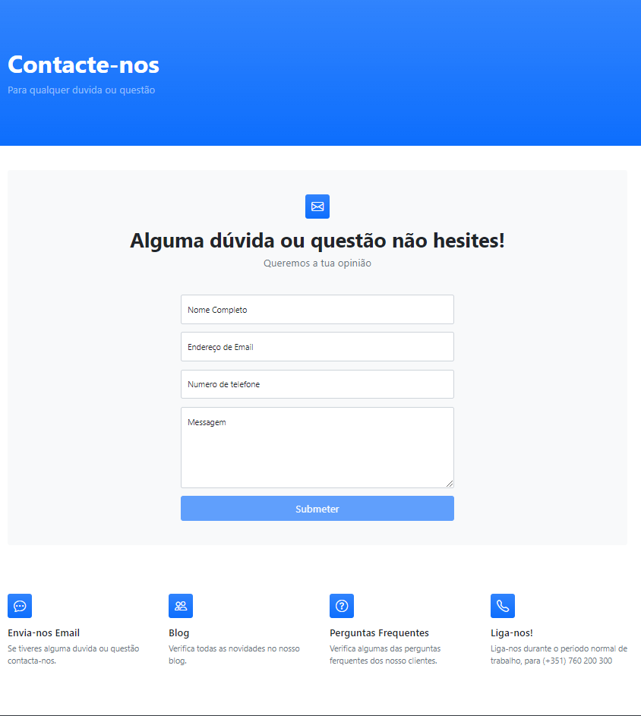

Ilustração de um formulário inicial, com o intuito de entrar em contacto com a equipa do cedntro de apoio para esclarecer alguma dúvida ou questão, através do envio de um email. Para colocar esta funcionalidade a trabalhar utilizamos o PHP MAILER.

**//Login**

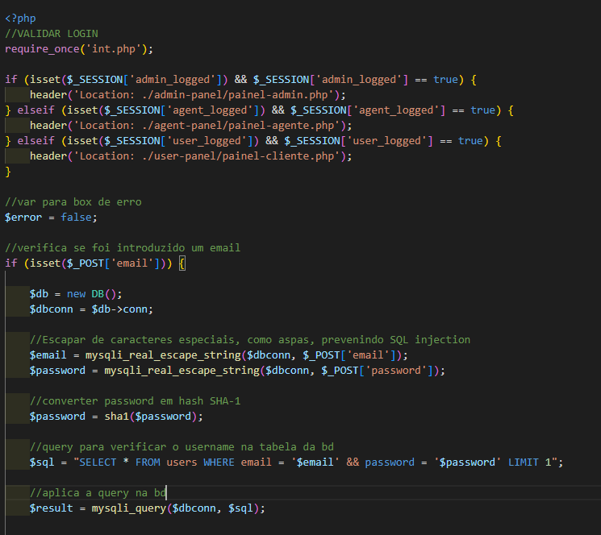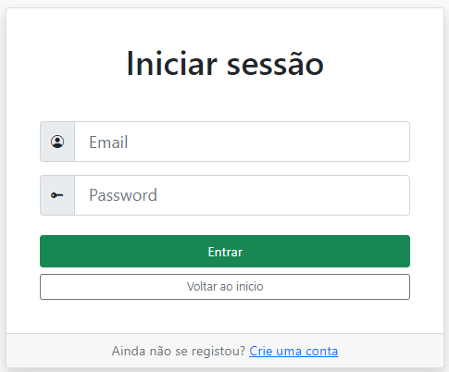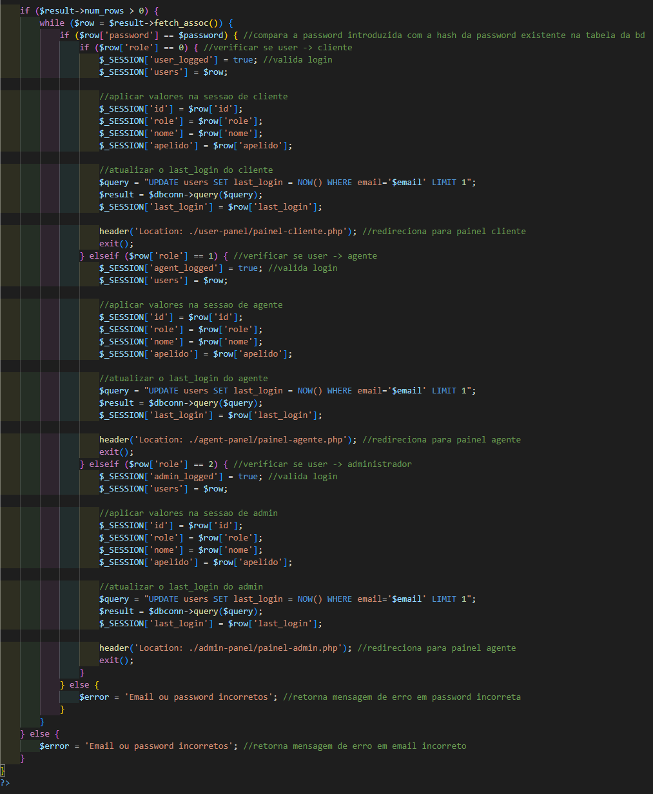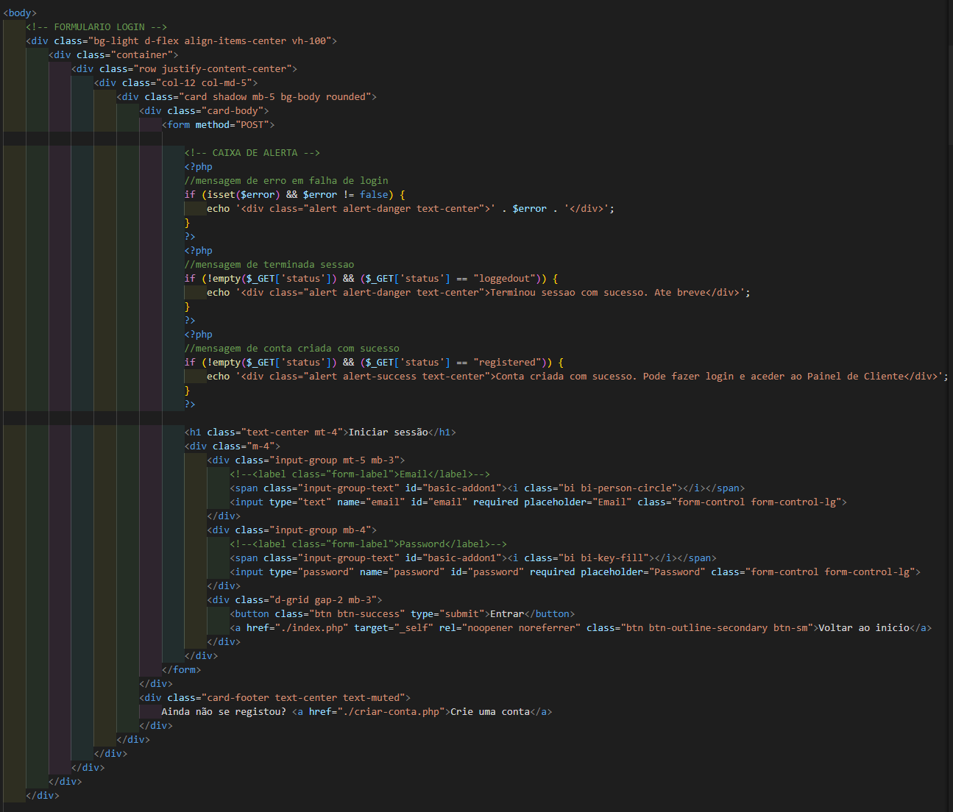

Figura 14.

Ilustração da página para iniciar secção na aplicação, caso o utilizador já tiver algum registo no sistema (Base De Dados). Caso ainda não esteja registado, inclui a possibilidade de registo onde diz “Crie uma conta”.

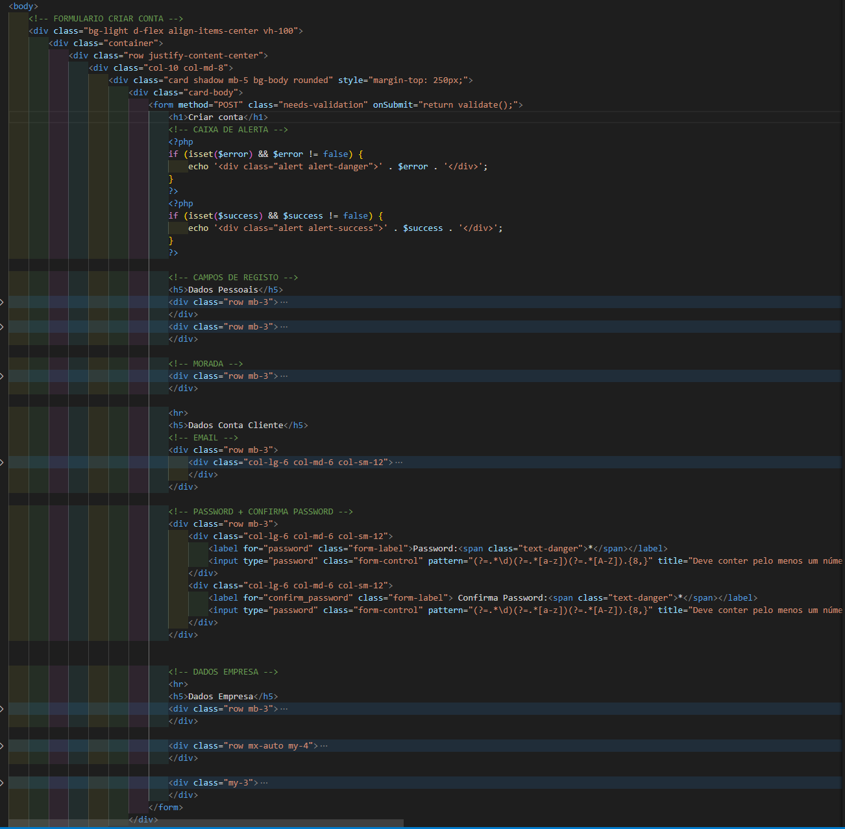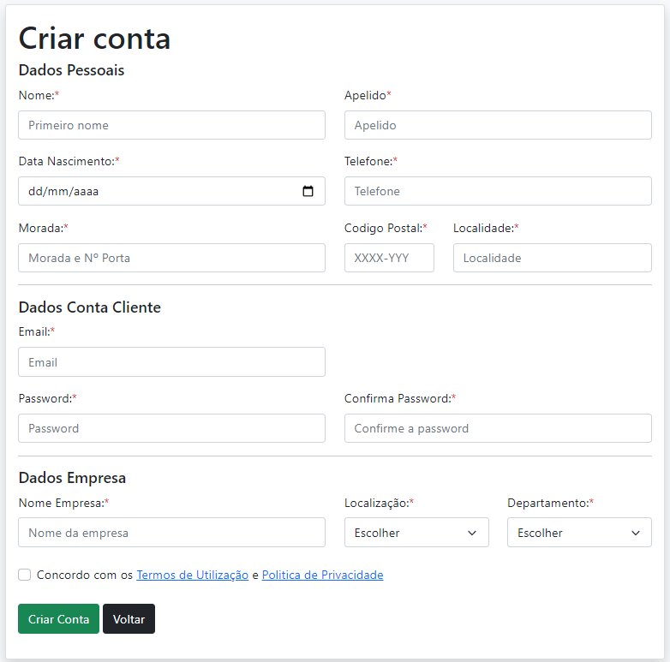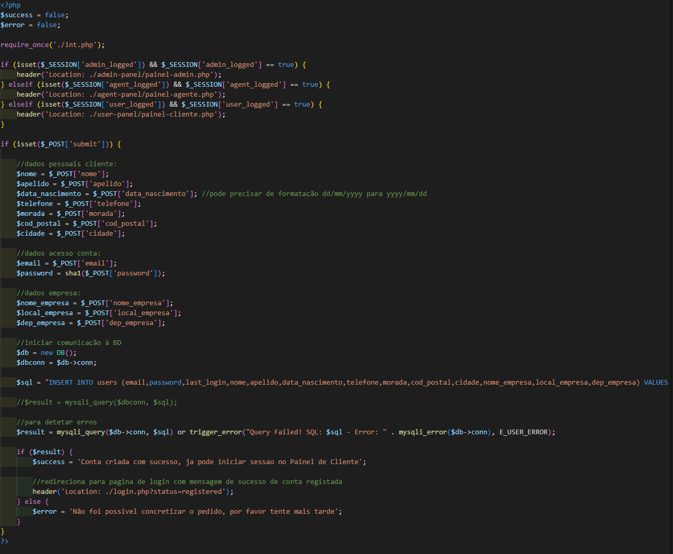

Figura 15.

Ao clicar no link “Crie uma conta” é lhe pedido para fazer um registo de modo a que possa ter acesso a nossa pagina WEB de tickting em modo user, o que inclui o preenchimento deste formulário, novamente utilizando uma framework bootstrap. Esta página tem também uma validação de campos obrigatórios. E o formulário é dividido em 3 grupos: Dados Pessoais, Dados conta de cliente, e Dados de Empresa. Ao fazer criar conta é enviado todo o registo para a base de dados.

**//Back end**

**//BackOffice user**

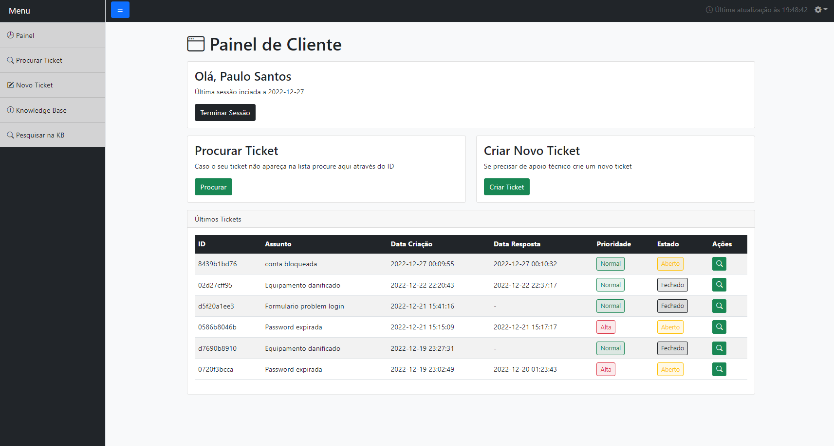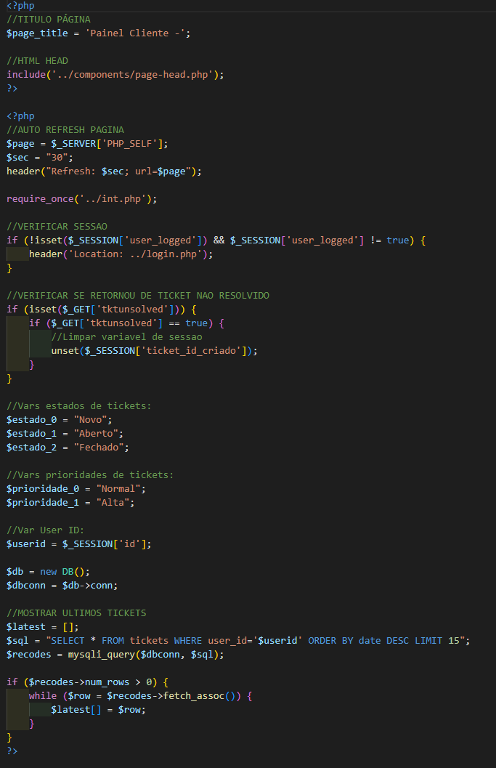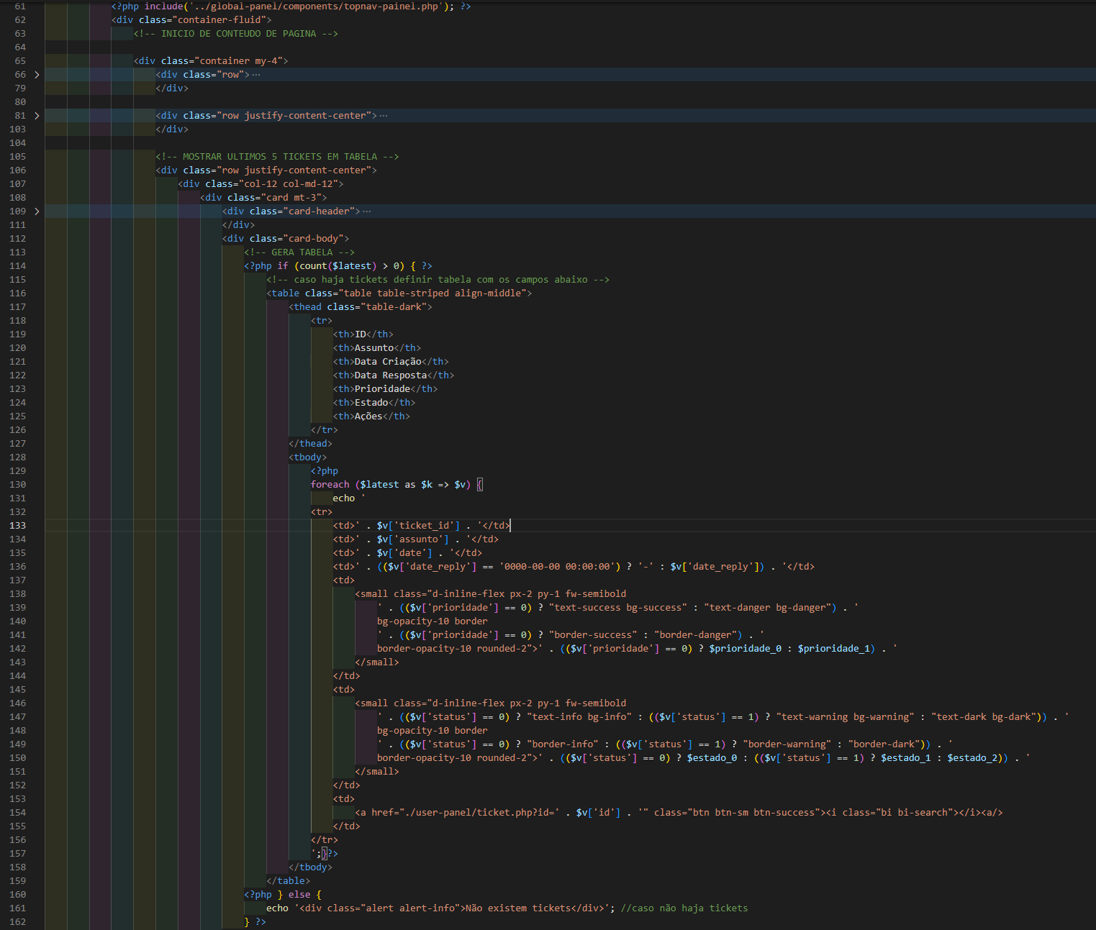

Figura 16.

Ilustração do painel cliente, onde é posisvel verificar o user que fez o login, o nome do mesmo é retornado da base de dados e ultima secção iniciaça pelo user (data e hora). Esta págana inclui também um espaço para procurar ticket e outro para criar ticket. Mais a baixo temos um retorno da informação já criada, caso haja tickets deste utilizador: retorna a informação nesta tabela, onde é possivél editar, ver infomação e eliminar. Para estas funcionalidades aplicámos o CRUD.

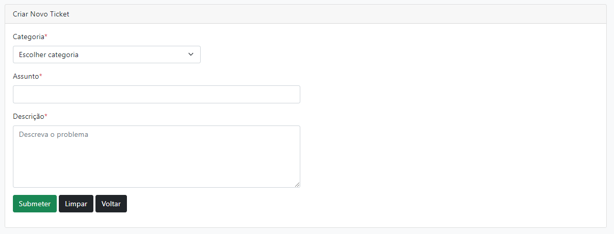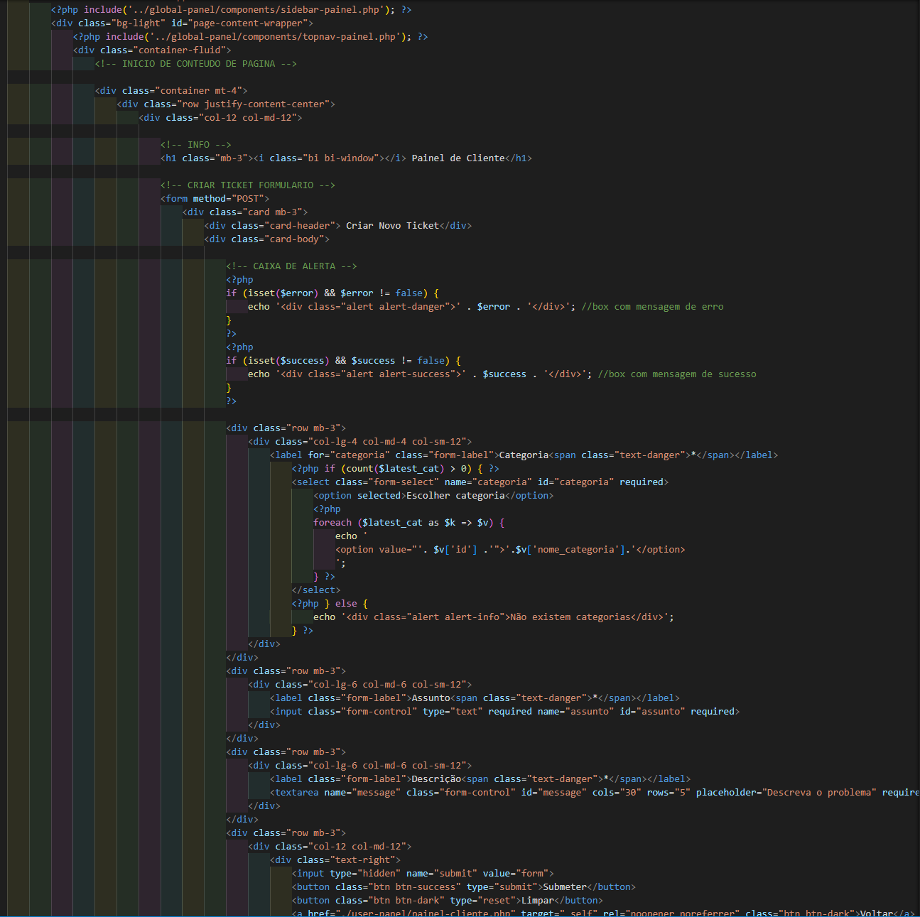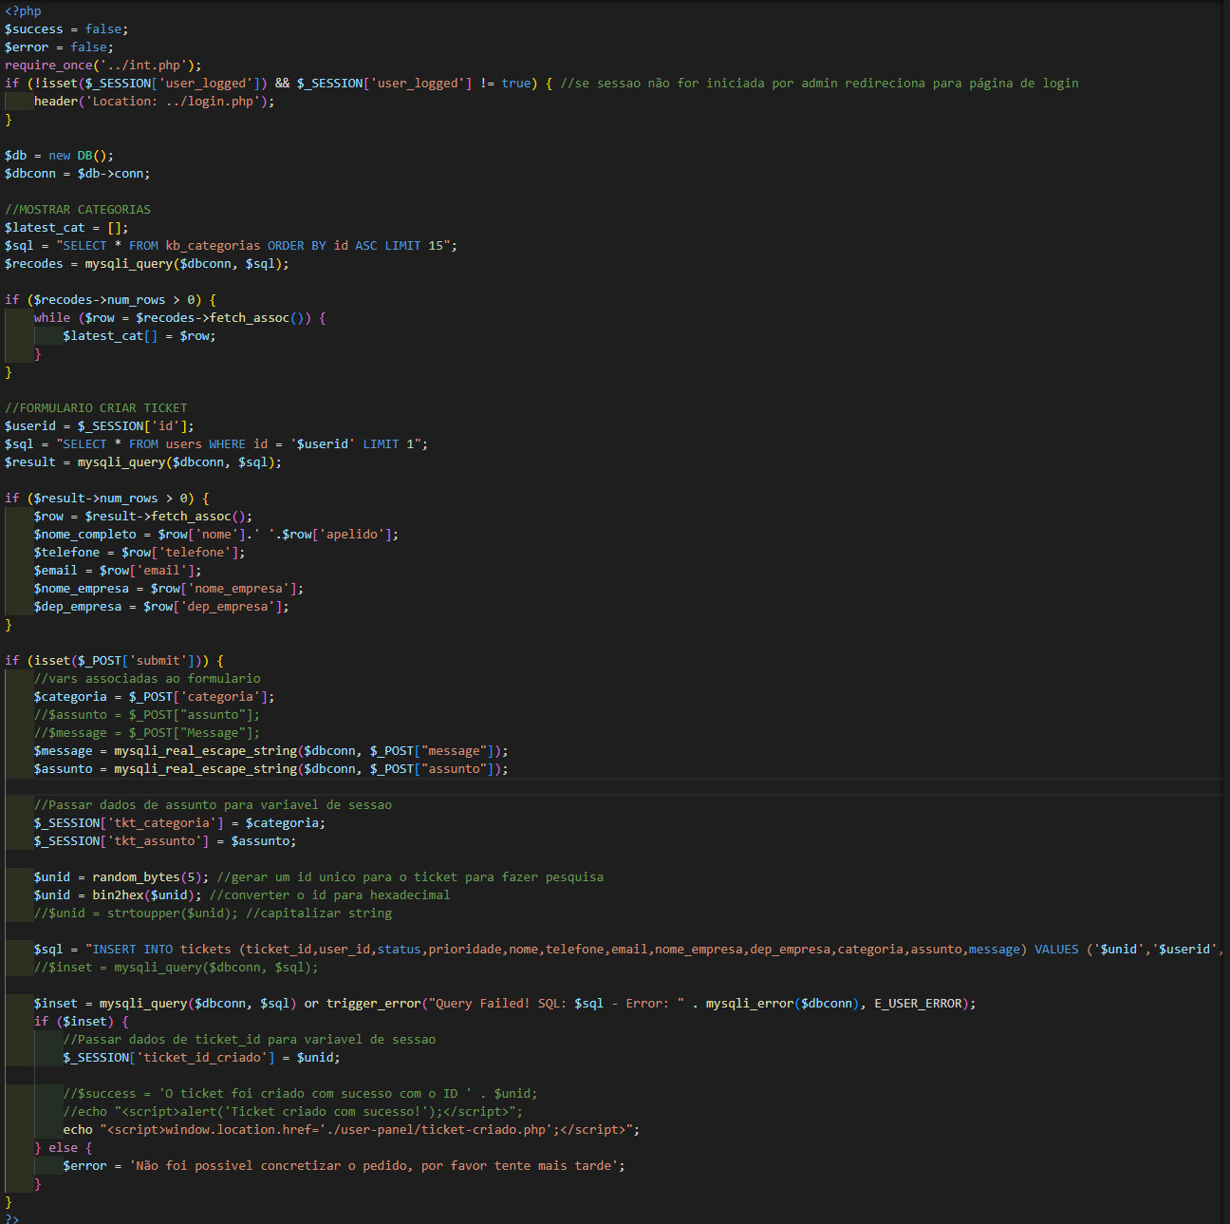

Figura 17.

Na parte “criar ticket” estão incluídos 3 campos, que tem influência na Knowledge base, sendo estes: campo categoria, assunto, descrição.

Quando é selecionada a categoria e o assunto do ticket e este é submetido, é encaminhado para outra base de dados para validar a key words e apresentar possíveis soluções para os problemas descritos através de artigos criados (com possíveis soluções).

Figura .

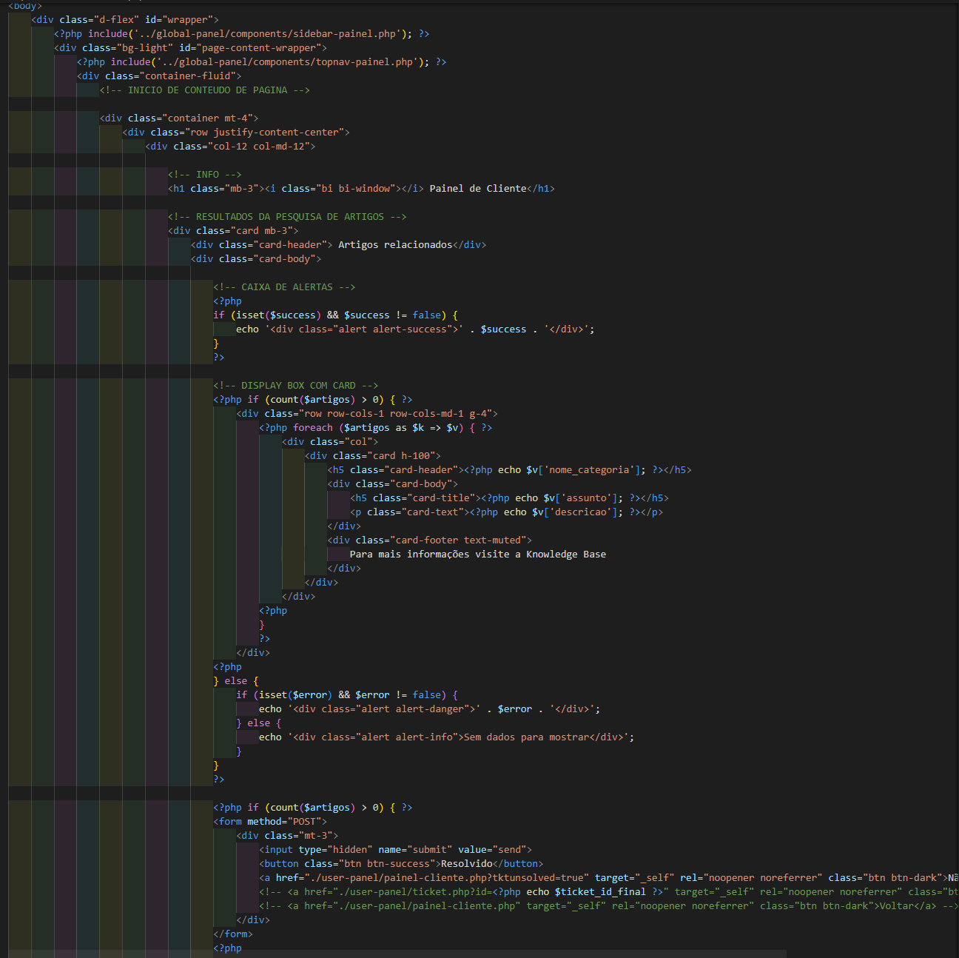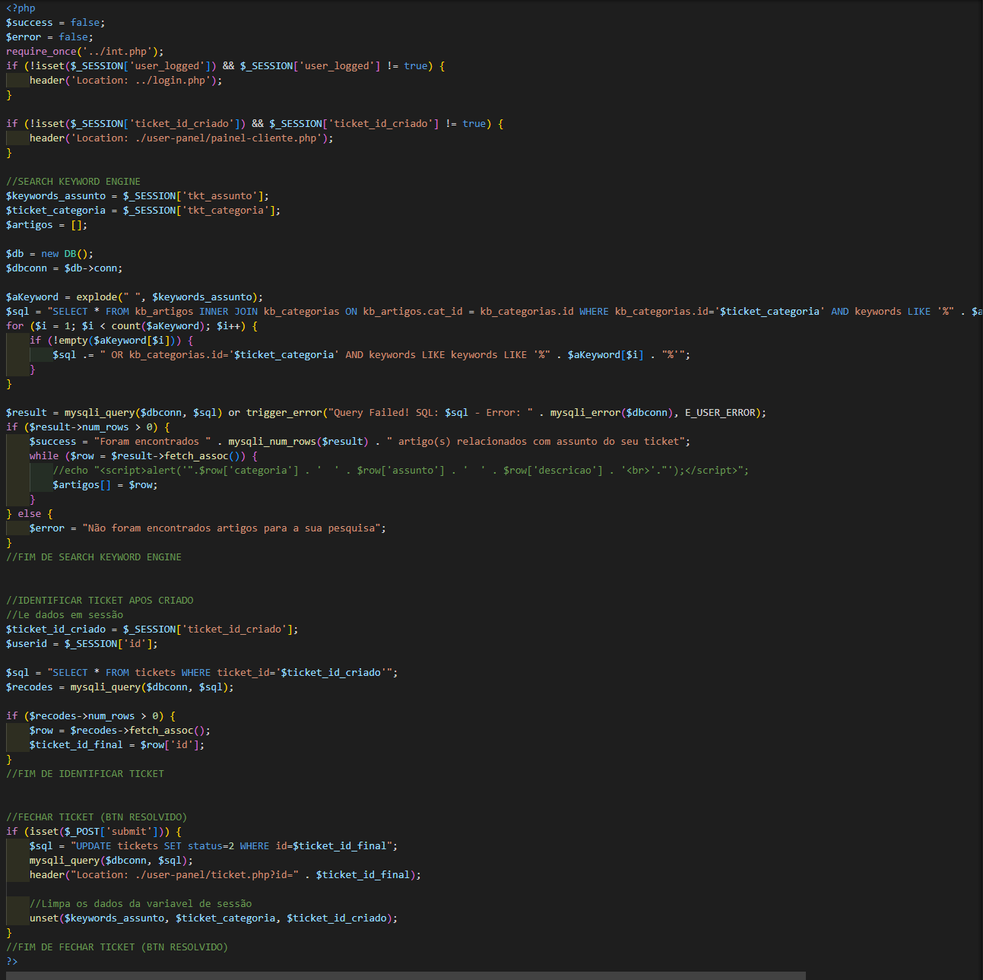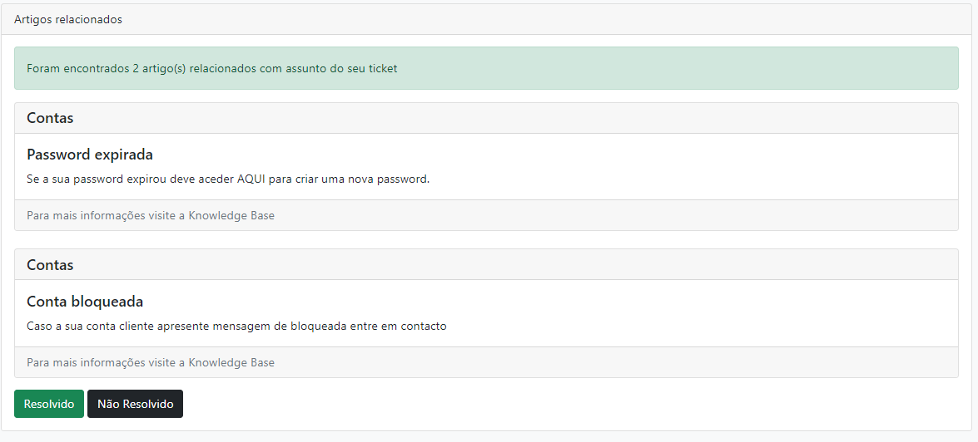

Representação dos artigos mencionados na figura anterior: estão aqui alguns artigos de possíveis soluções do problema. Se clicar resolvido fecha o ticket, se clicar não resolvido envia para o agente para uma análise mais detalhada.

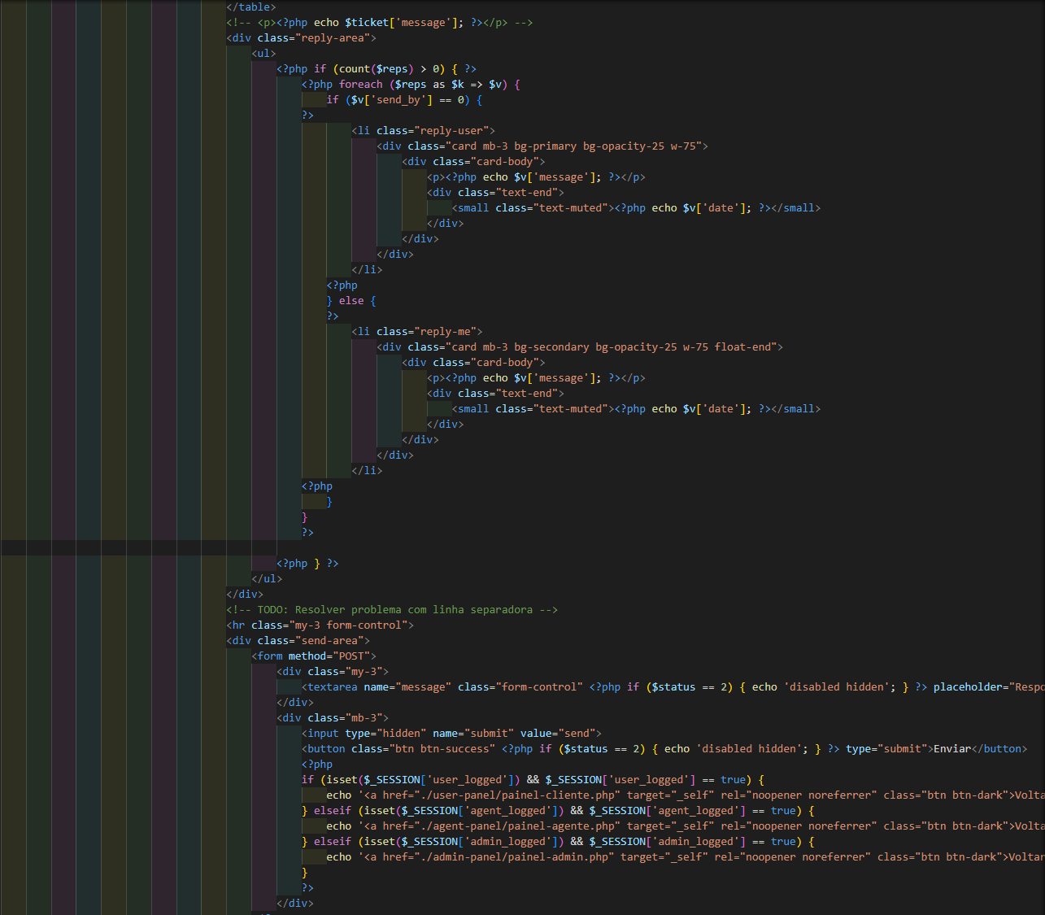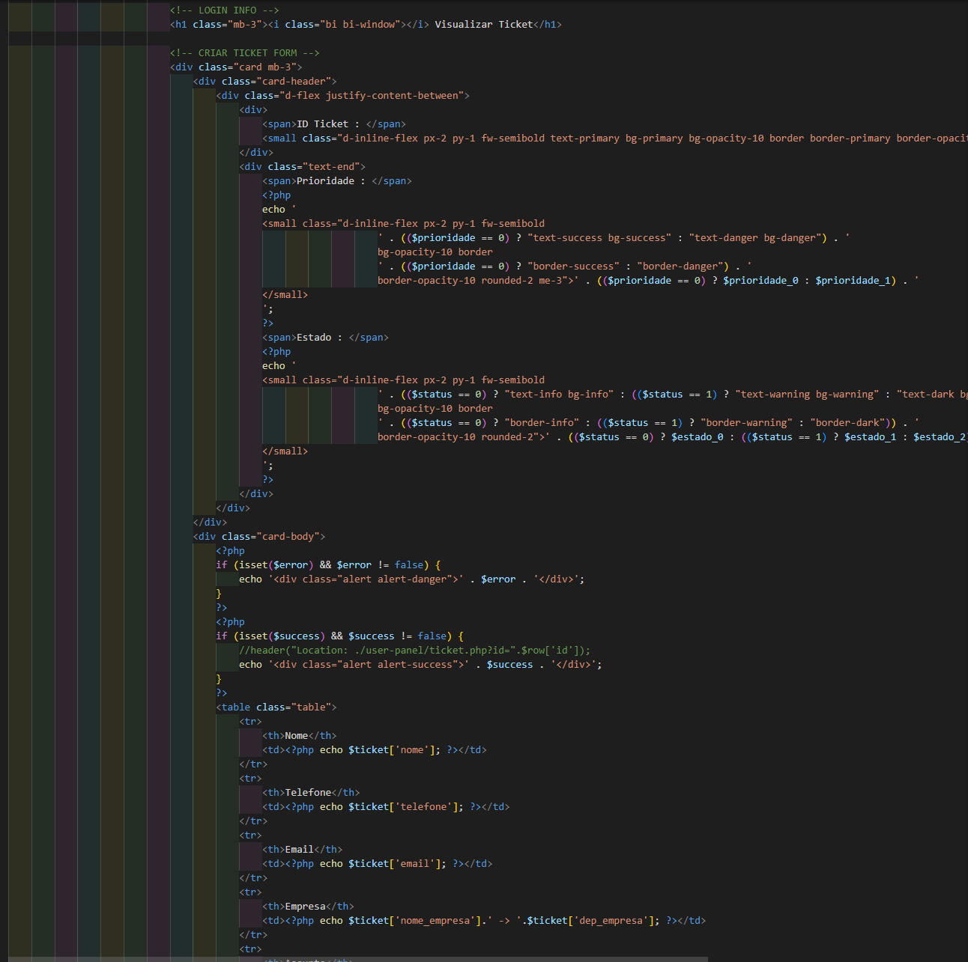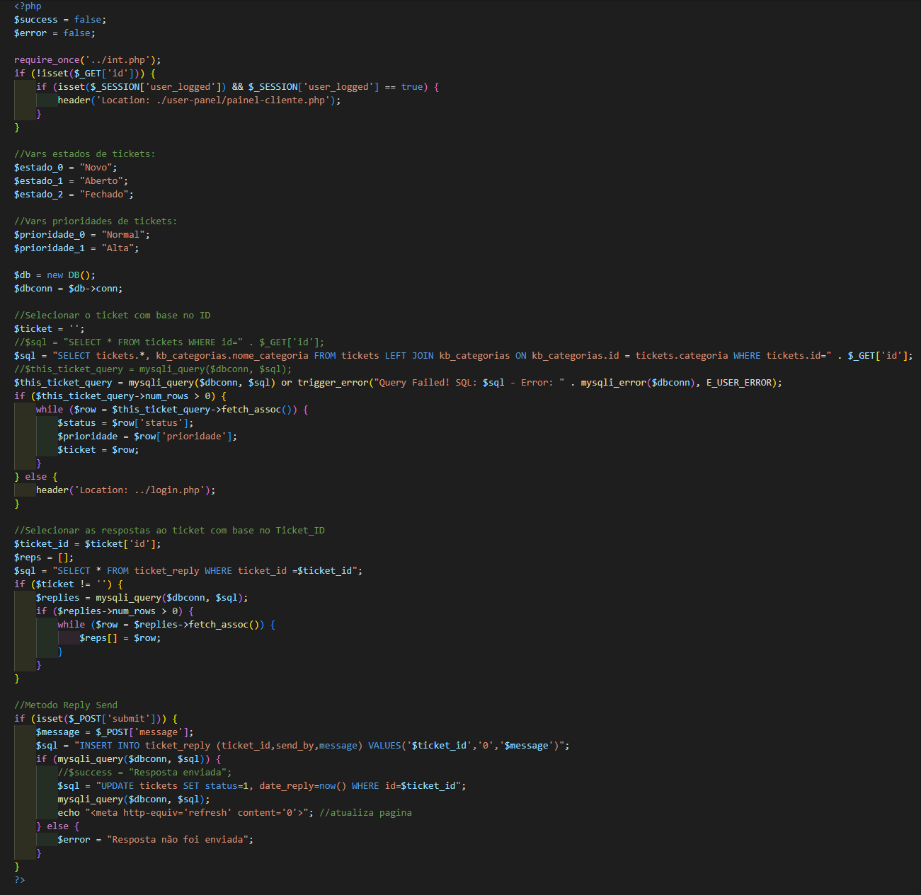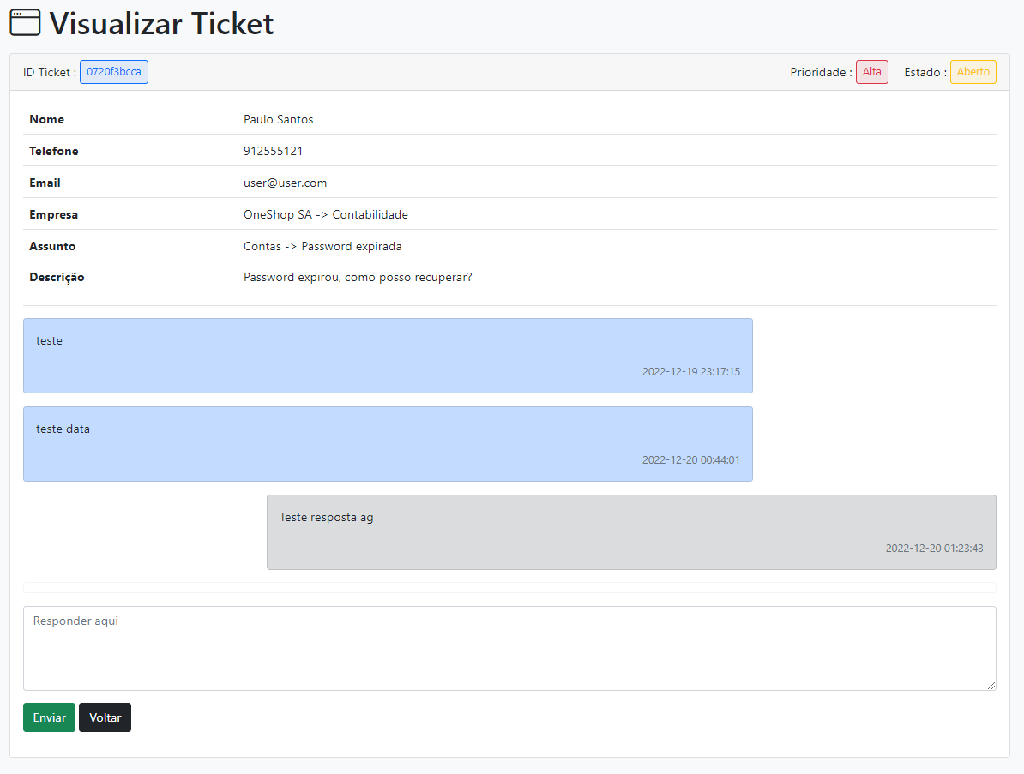

Figura 19.

Representação da visualização do ticket aberto por parte do user. Inclui os dados do user, assunto e descrição do problema. Está abrangido também um pequeno Chat para troca de mensagens entre agente e utilizador, caso seja necessário alguma informaçao adicional.

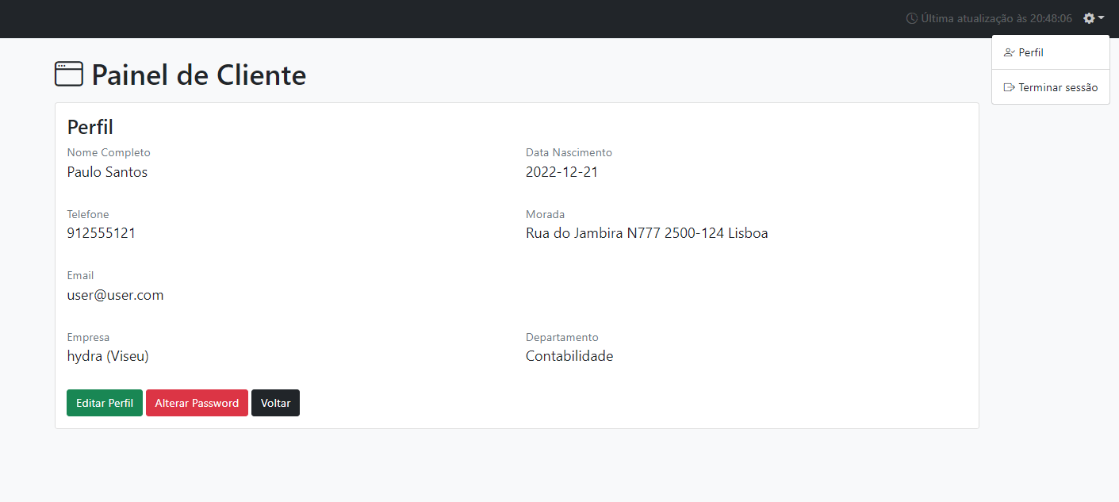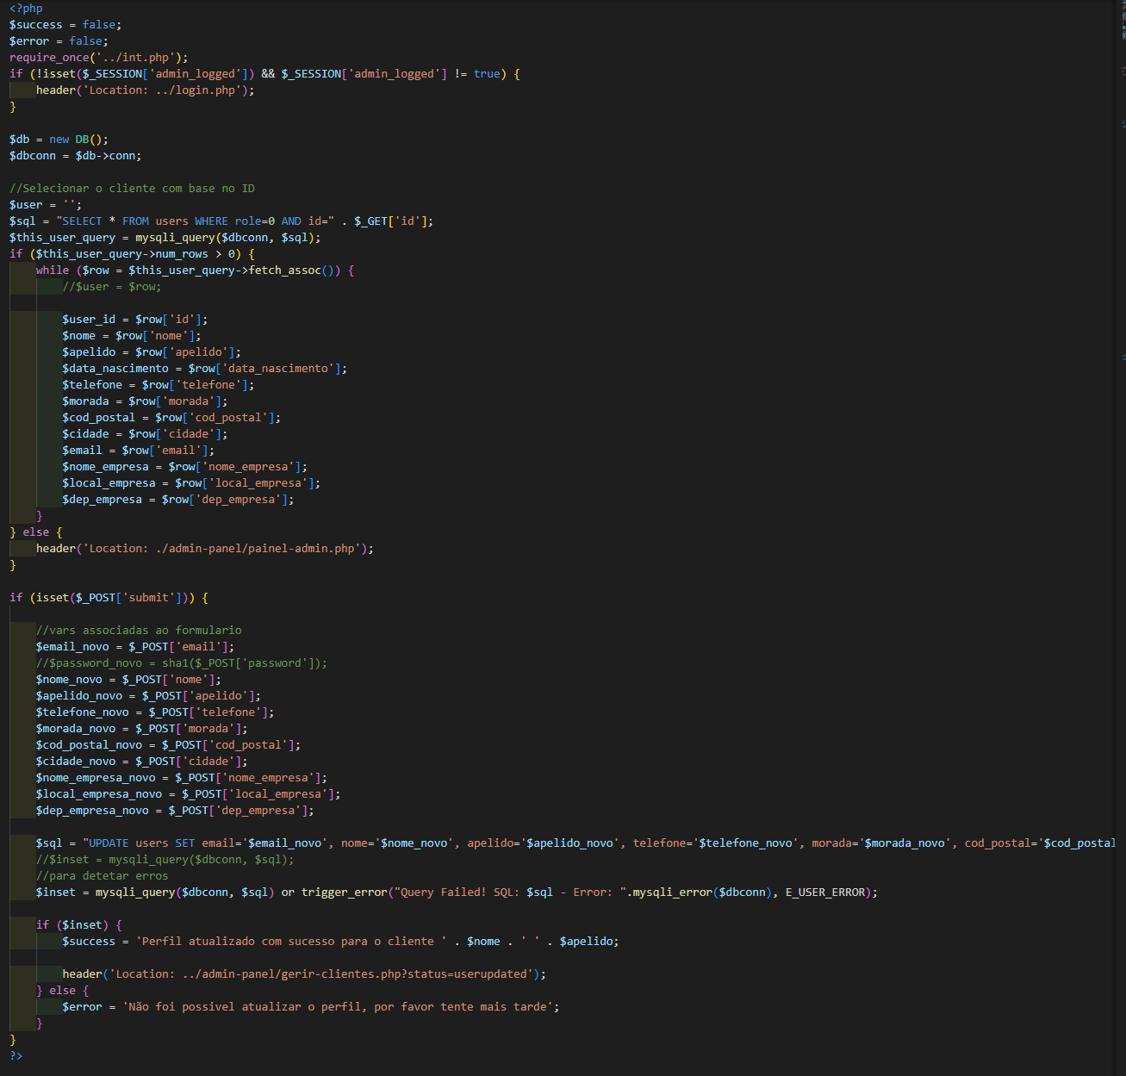

Figura 20.

Representação de um painel cliente onde é possível alterar os dados dos cliente e alterar a sua password.

**//BackOffice Agente**

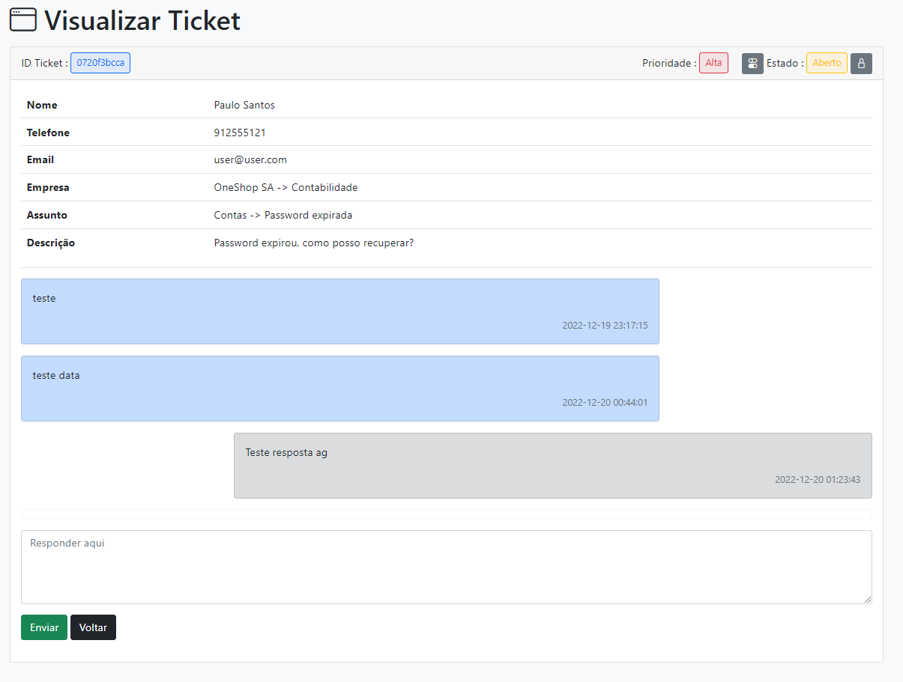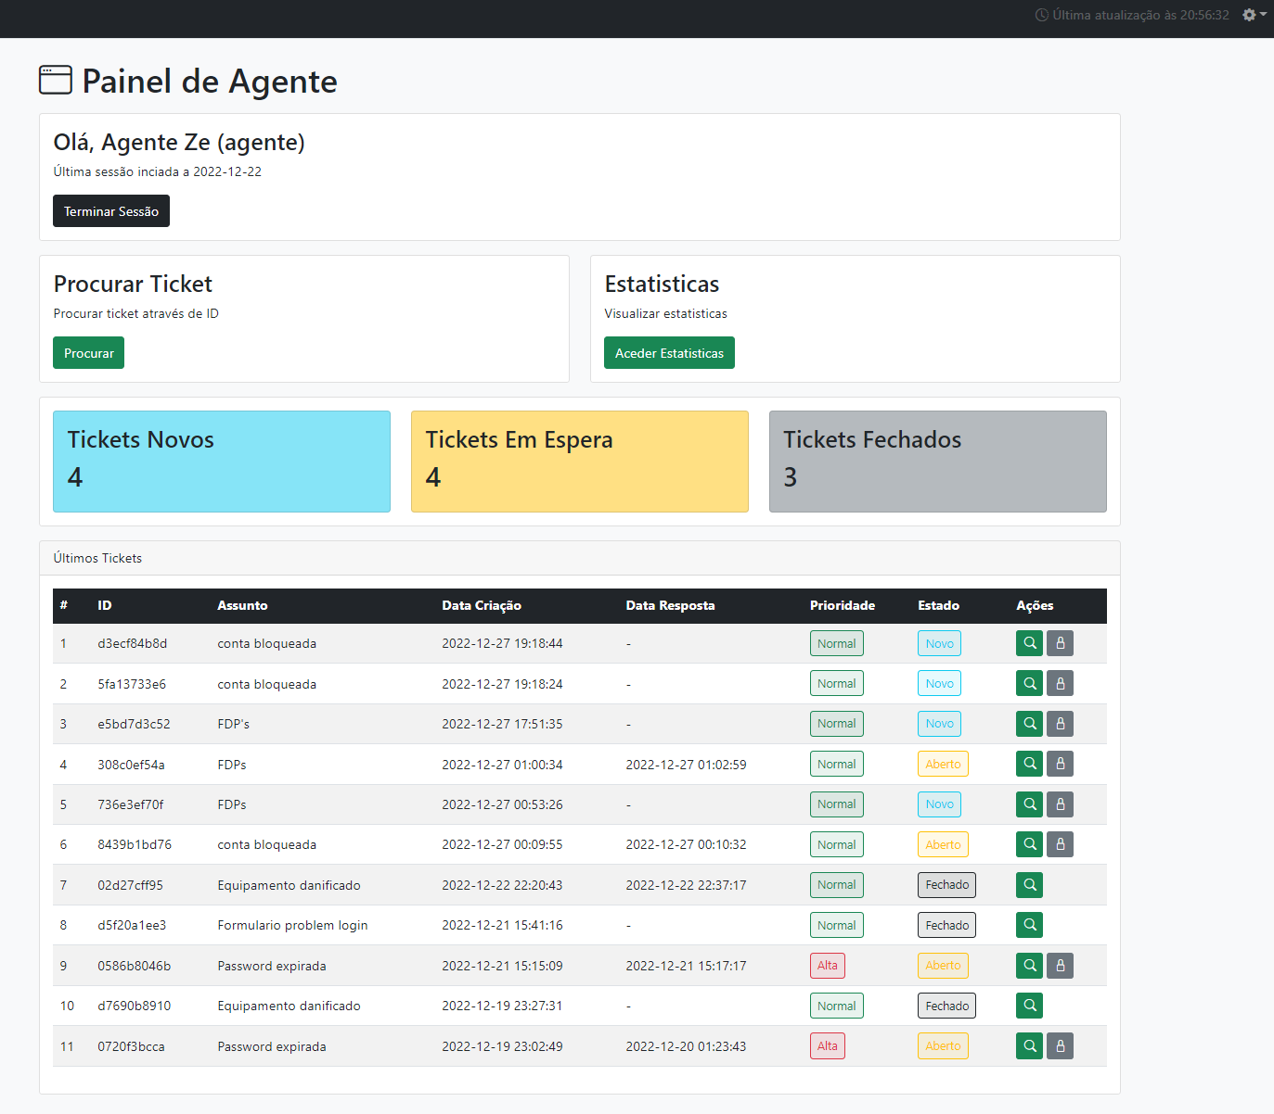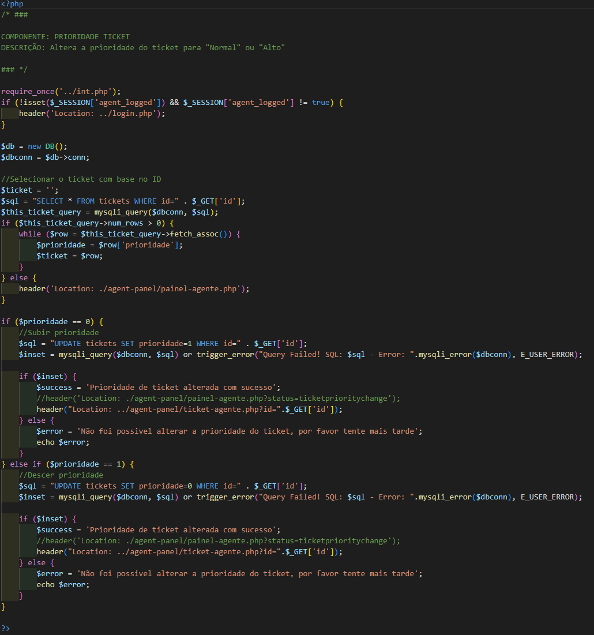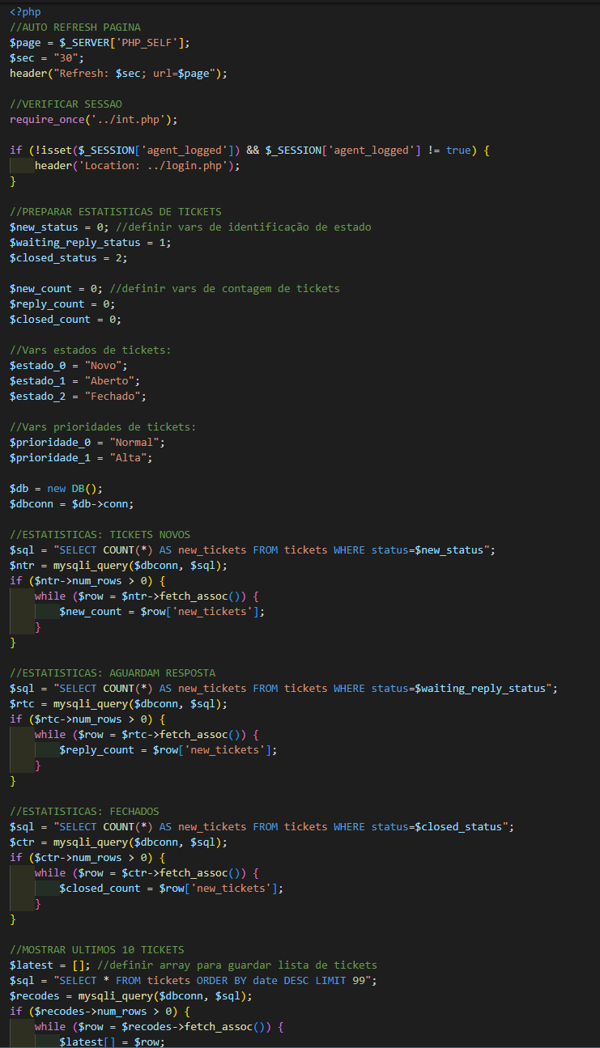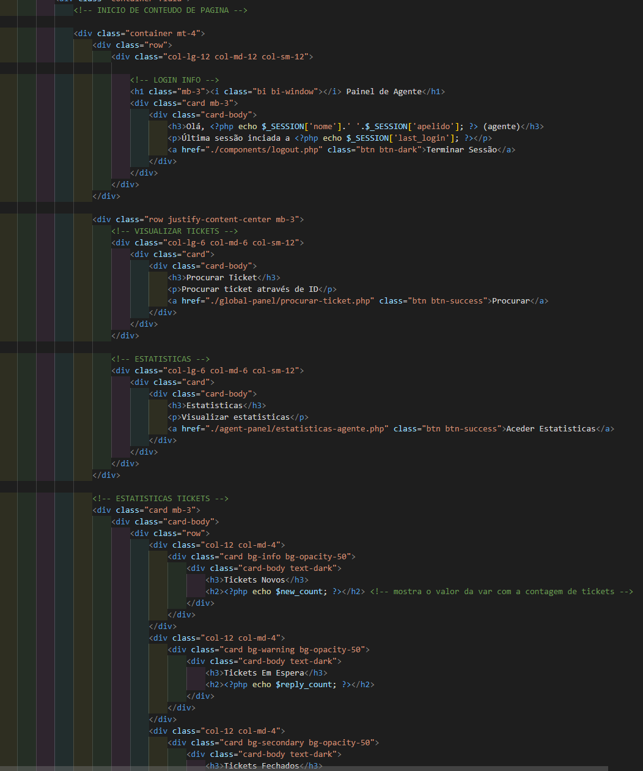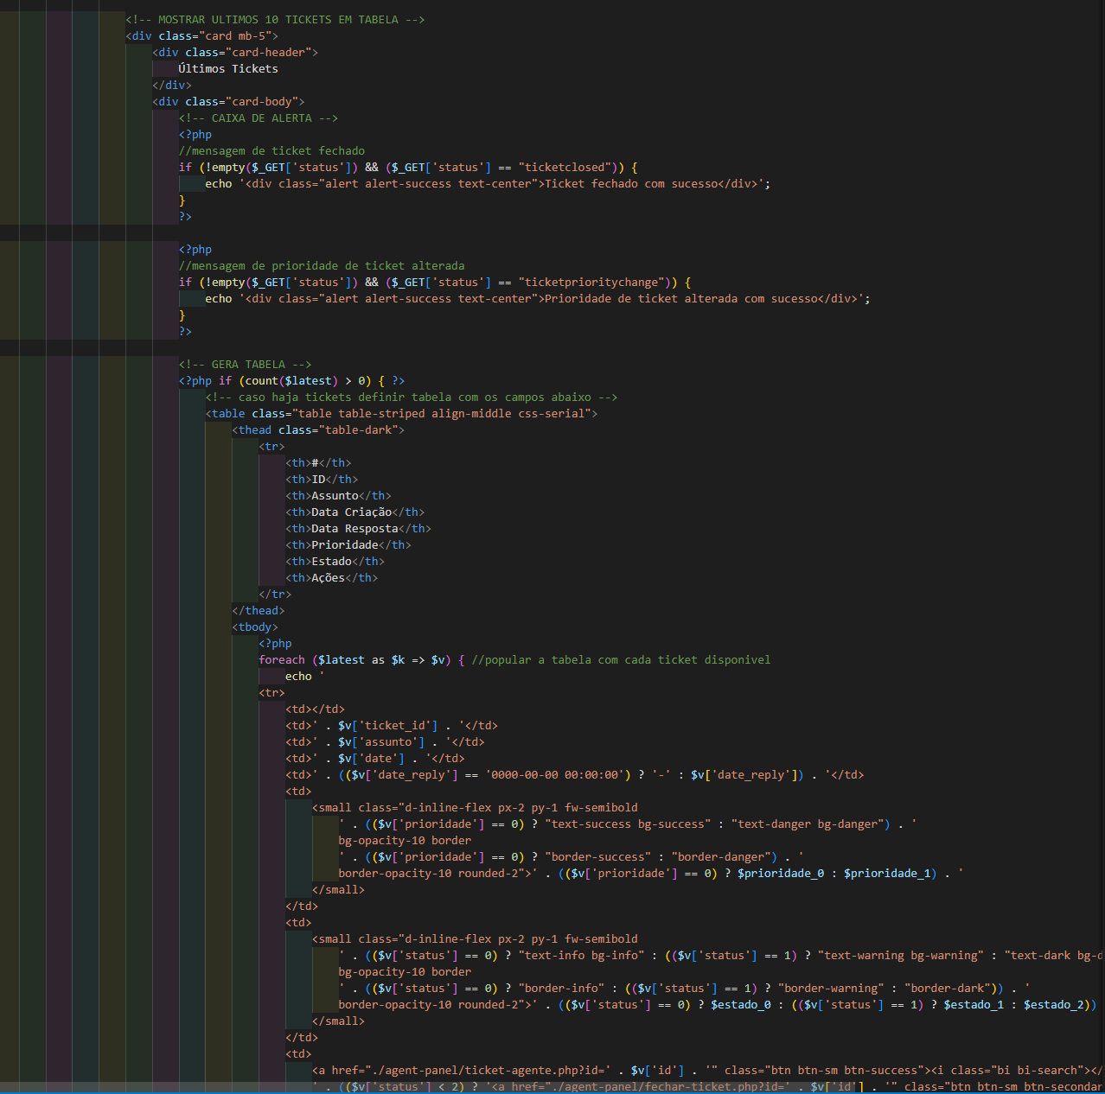

Figura 21.

Ilustração da parte backoffice do agente. O que difere relativamente ao user é mostra todos os tickets criados pelos users e mostra uma contagem de tickets abertos, em espera e fechados.

Figura 22.

Representação da visualização do ticket no painel do agente. Para esta funcionalidade o código foi reaproveitado do user, com a diferença de que o agente pode alterar a prioridade do ticket, e classificar como alta media ou baixa.

**//BackOffice Administrador**

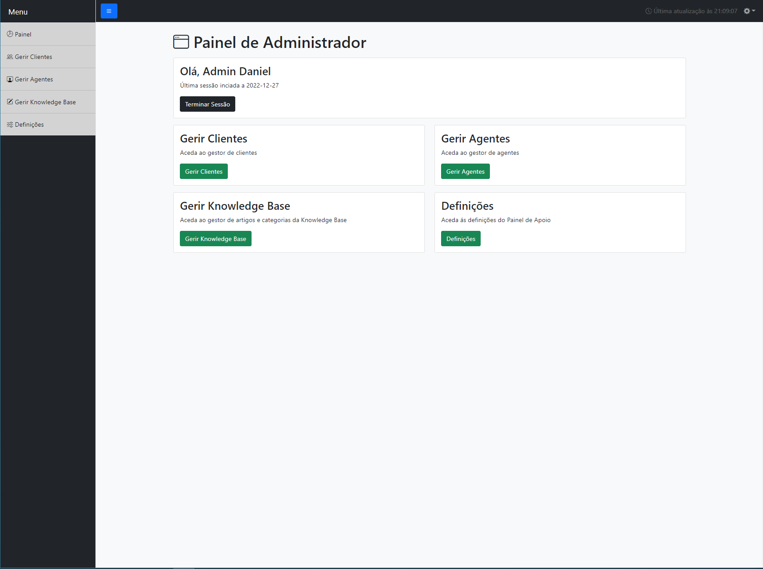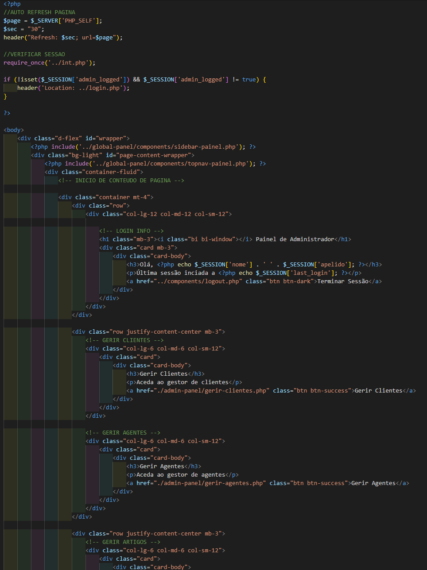

Figura 23.

Ilustração do Painel Administrador. Este é idêntico aos outros, com tem 4 secções: gerir clientes, gerir agentes, gerir Knowledge base e definições.

**//Gerir Clientes**

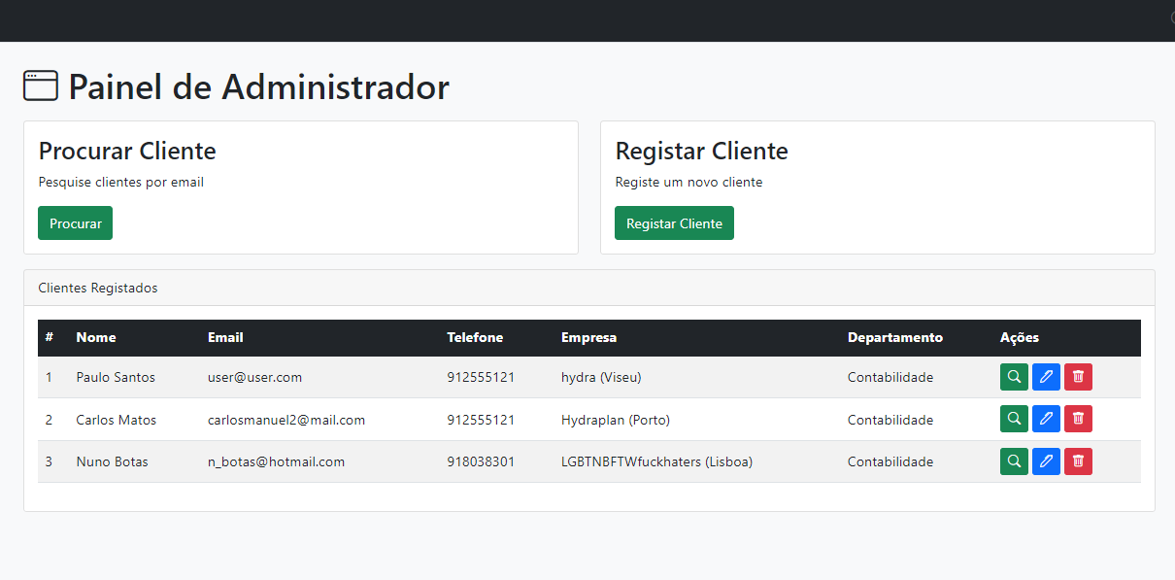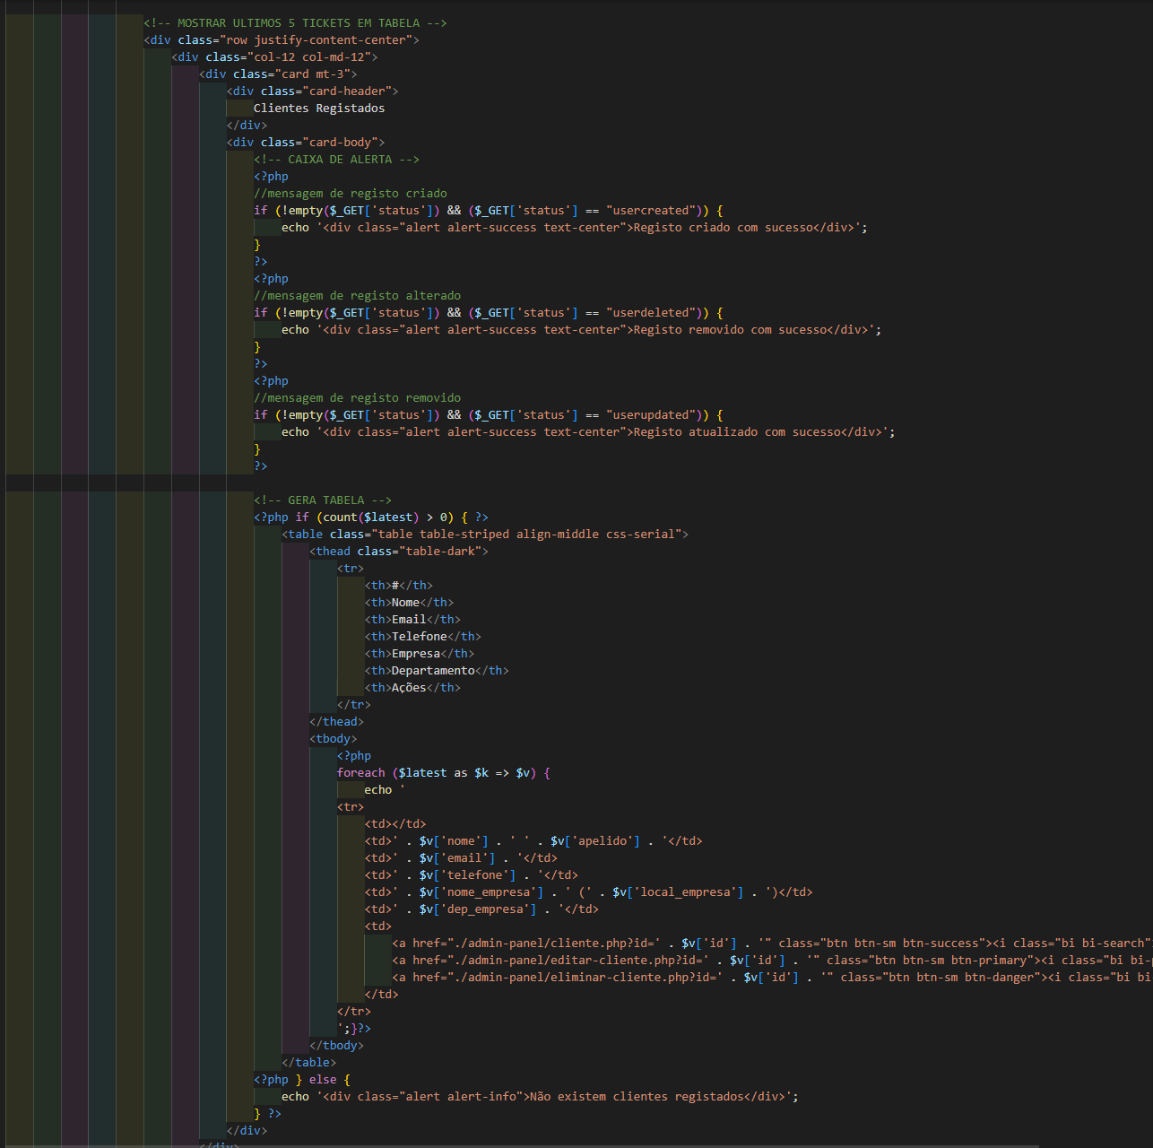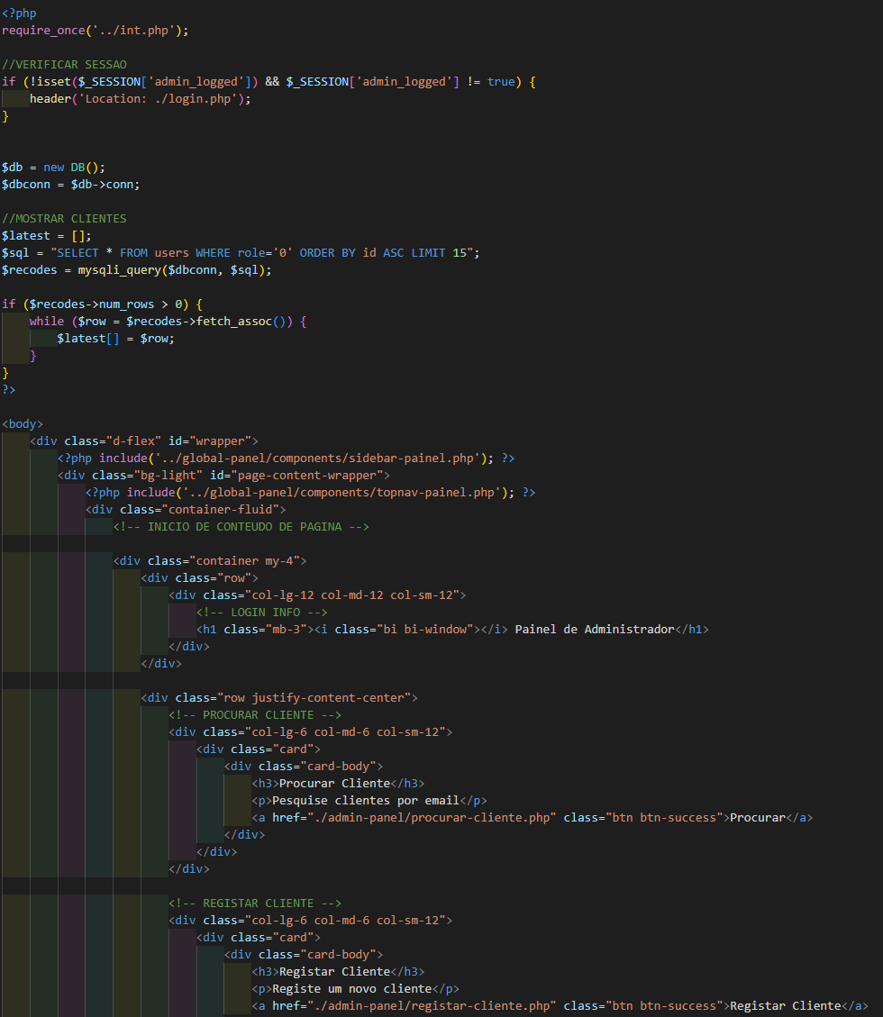

Figura 24.

Na opção “gerir Utilizador” é possível ver cliente, editar cliente e eliminar cliente existente, bem como criar um novo ou fazer uma pesquisa por cliente.

**//Procurar Cliente**

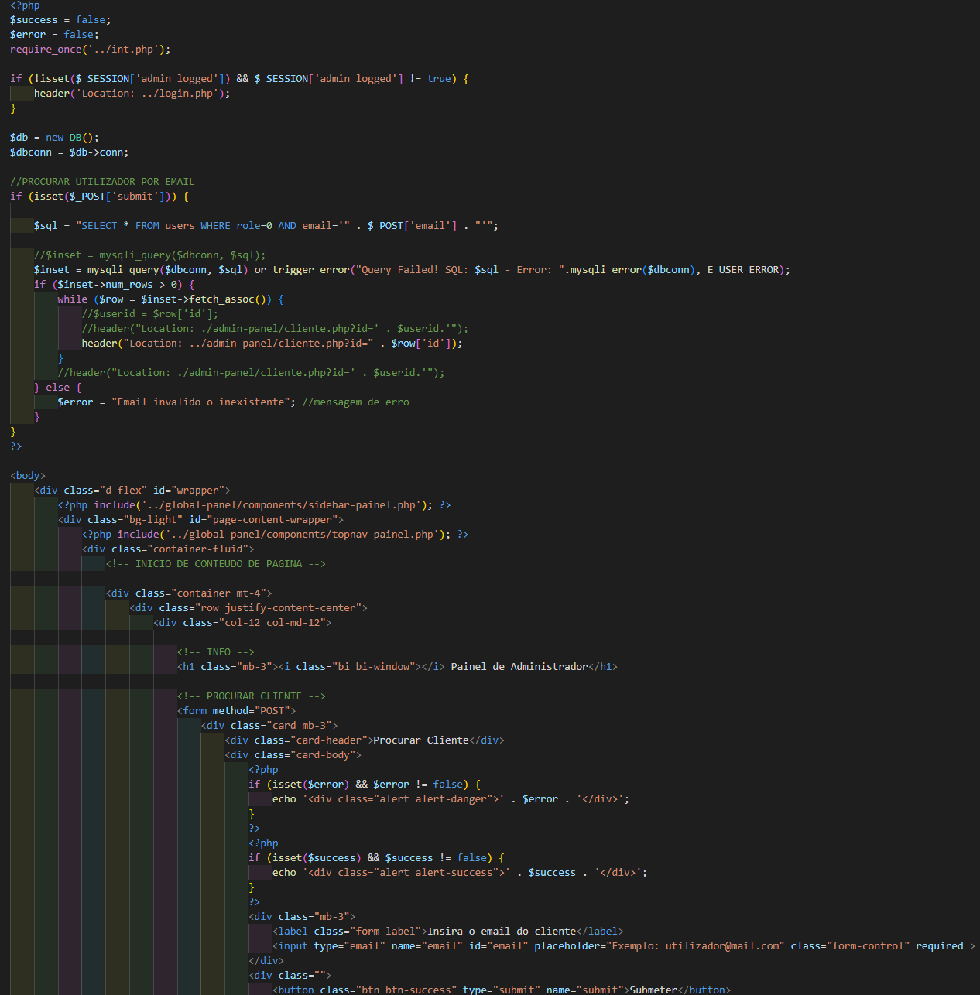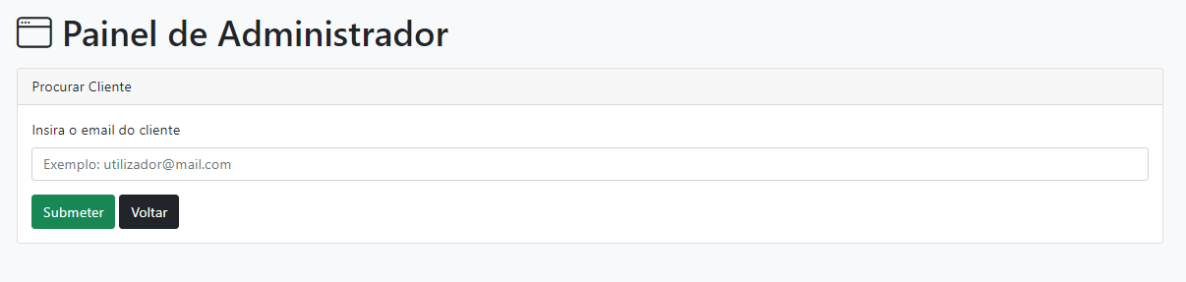

Figura 25.

Ilustração para a opção “Procurar cliente”: aqui inserindo o email do mesmo é possível procurar diretamente pelo cliente.

**// Registar cliente**

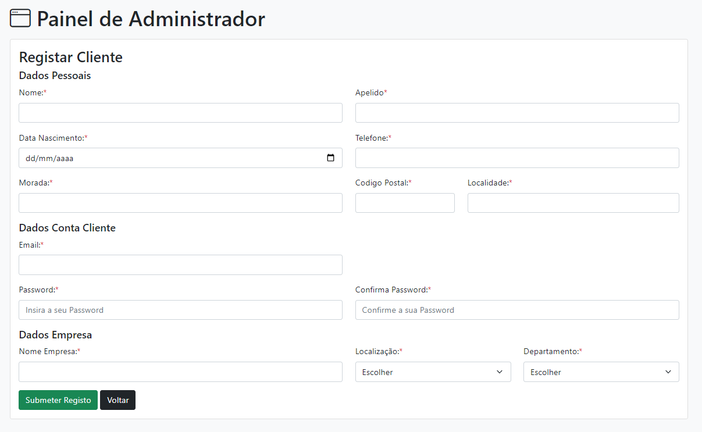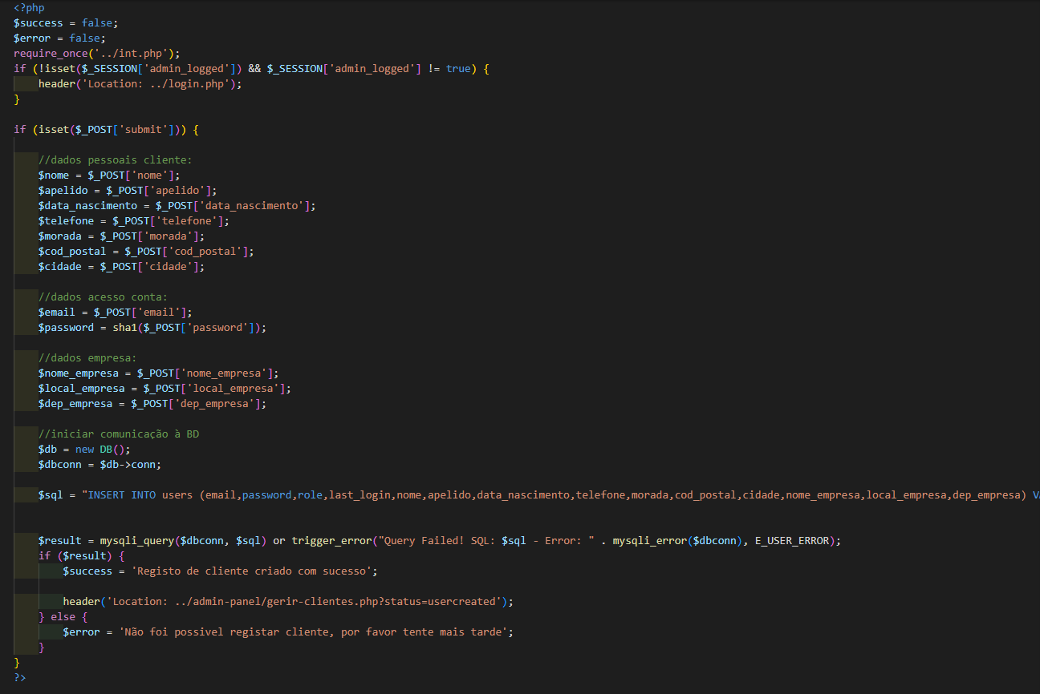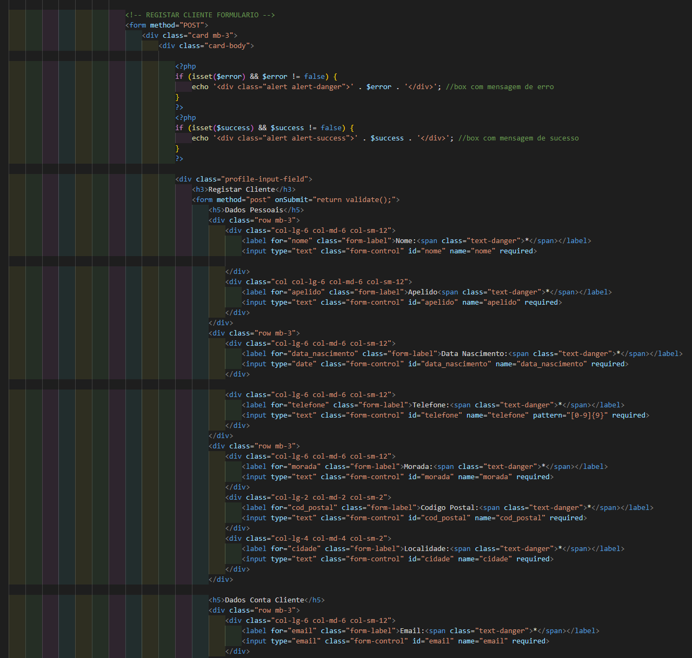

Figura 26.

Nesta página o administrador pode registar o cliente aparecendo o formulário de registo para esse efeito.

**//Gerir Agente**

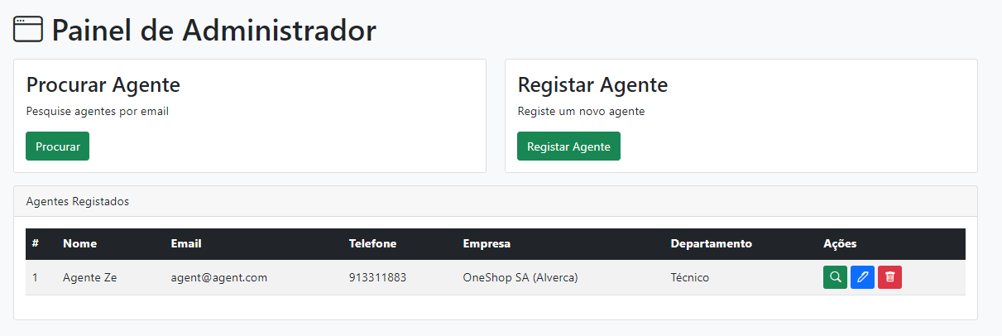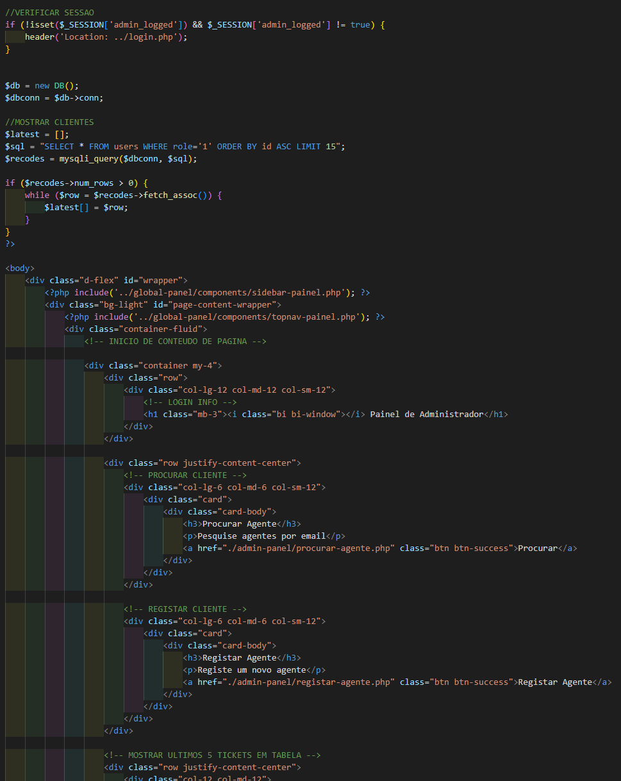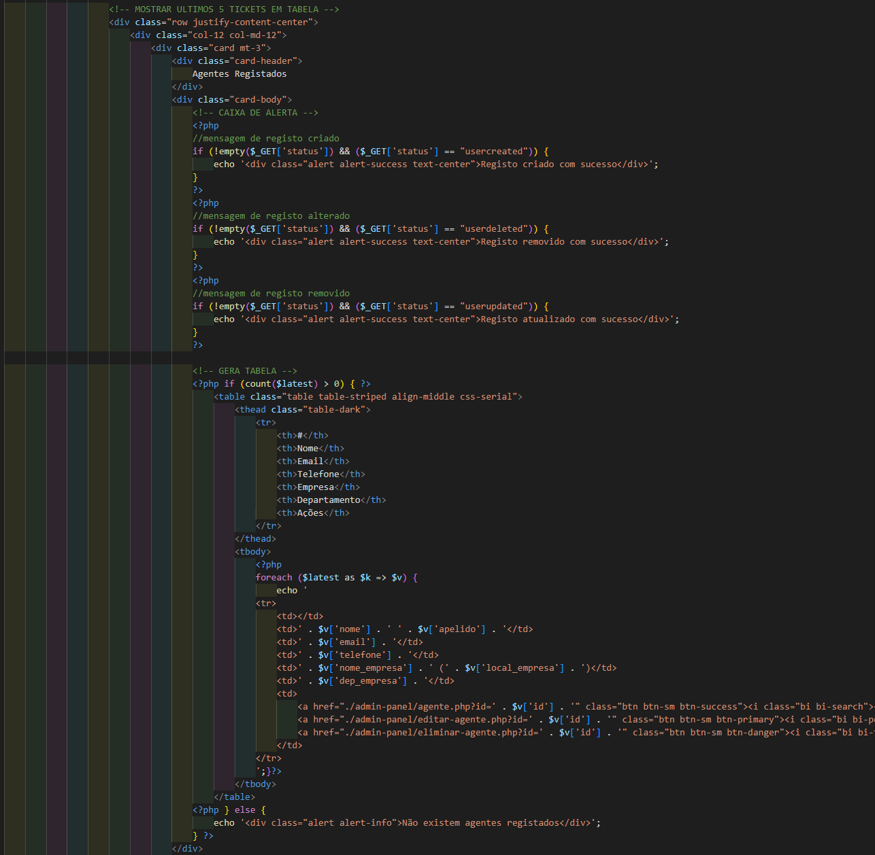

Figura 27.

Na opção “gerir Agente” é possível ver agente, editar agente e eliminar agente existente, sendo também possível criar um novo. A única forma de inserir agentes é pelo administrador.

**//ver detalhes do agente**

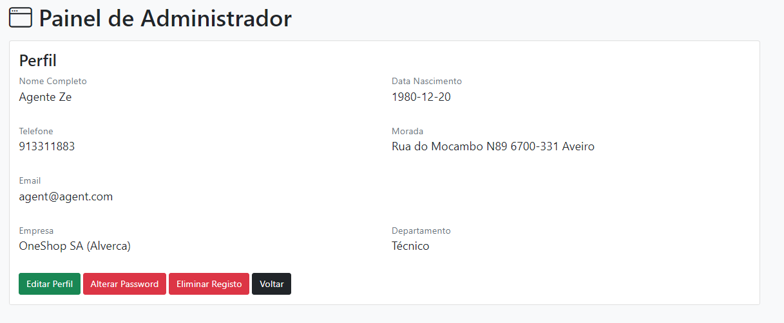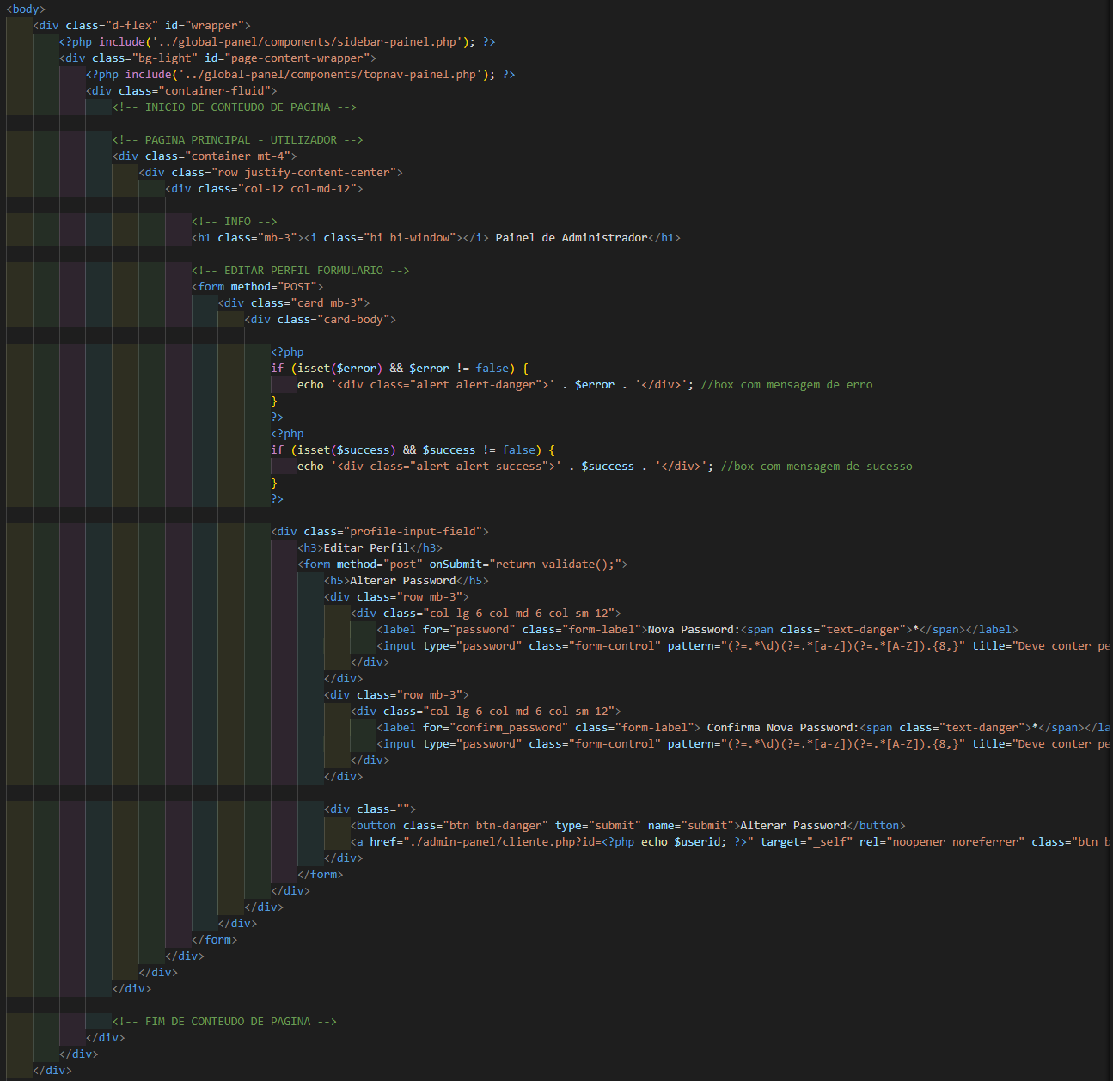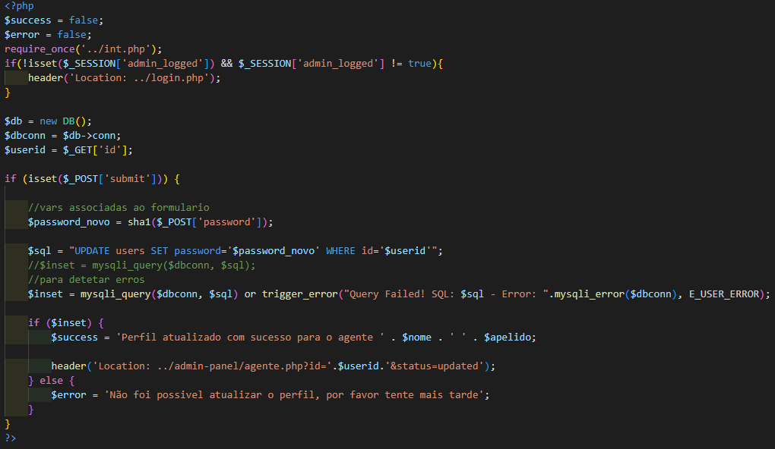

Figura 28.

Aqui podemos ver quando o Administrador entra dentro de um agente ele pode eliminar editar alterar agente ou ate mesmo modificar-lhe a password.

**//Knowledge Base**

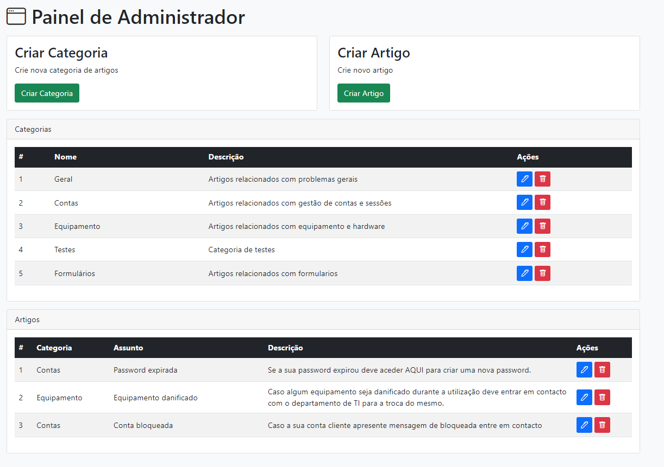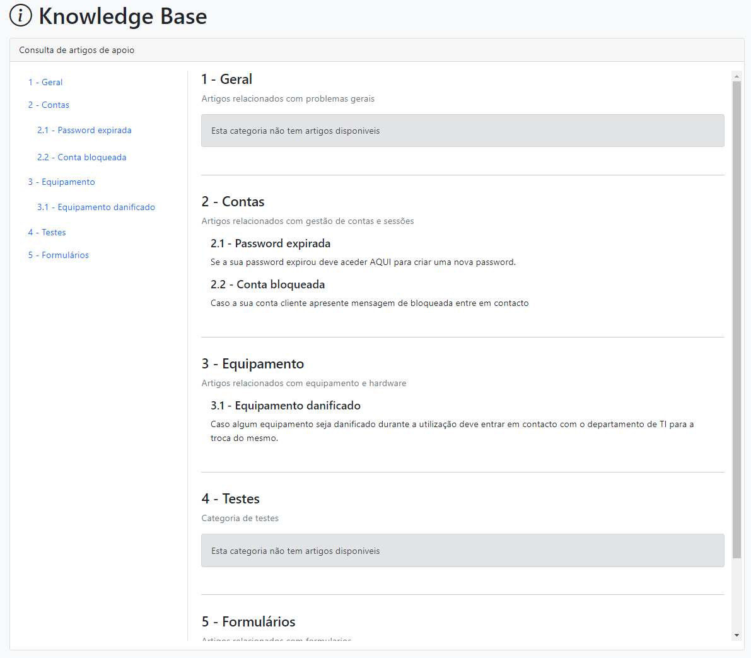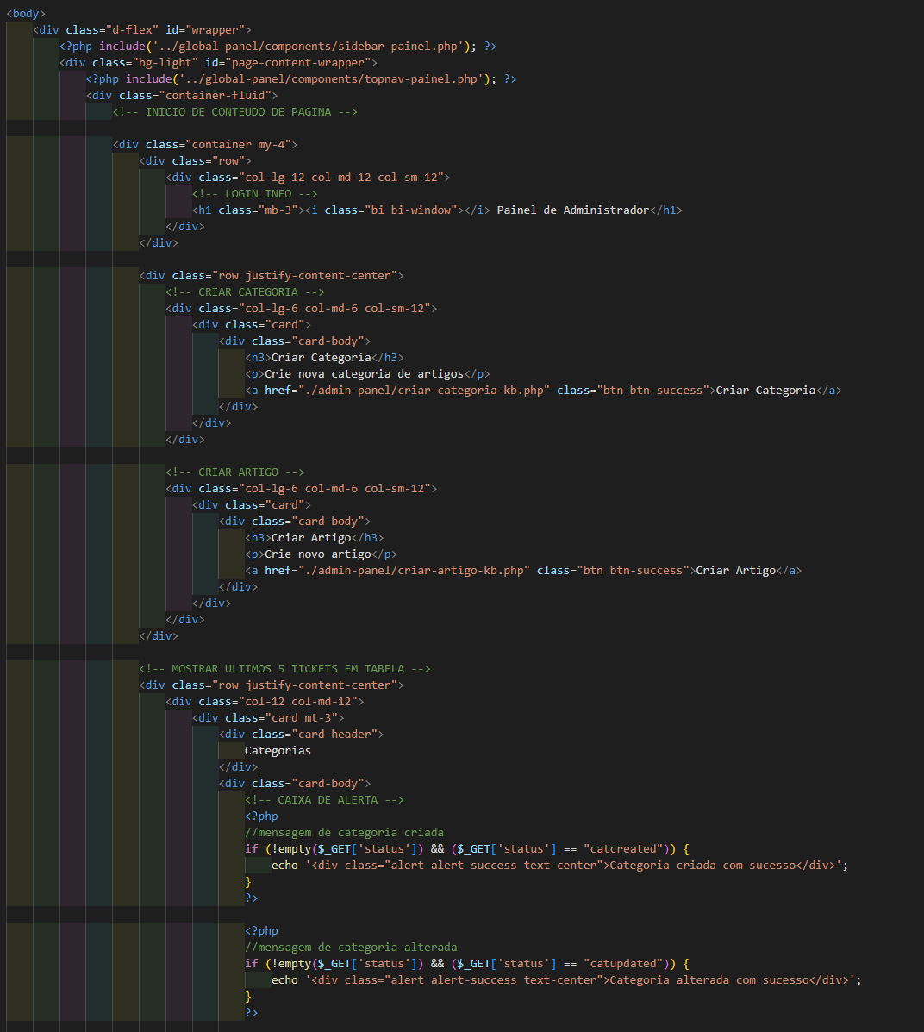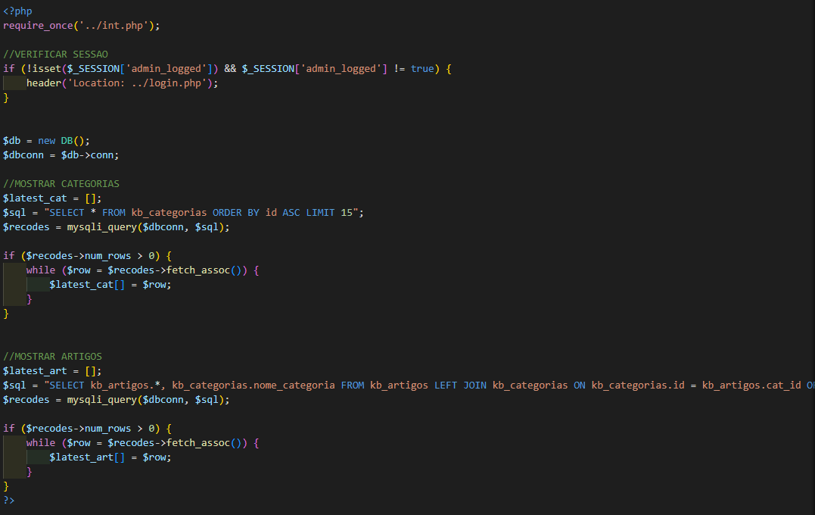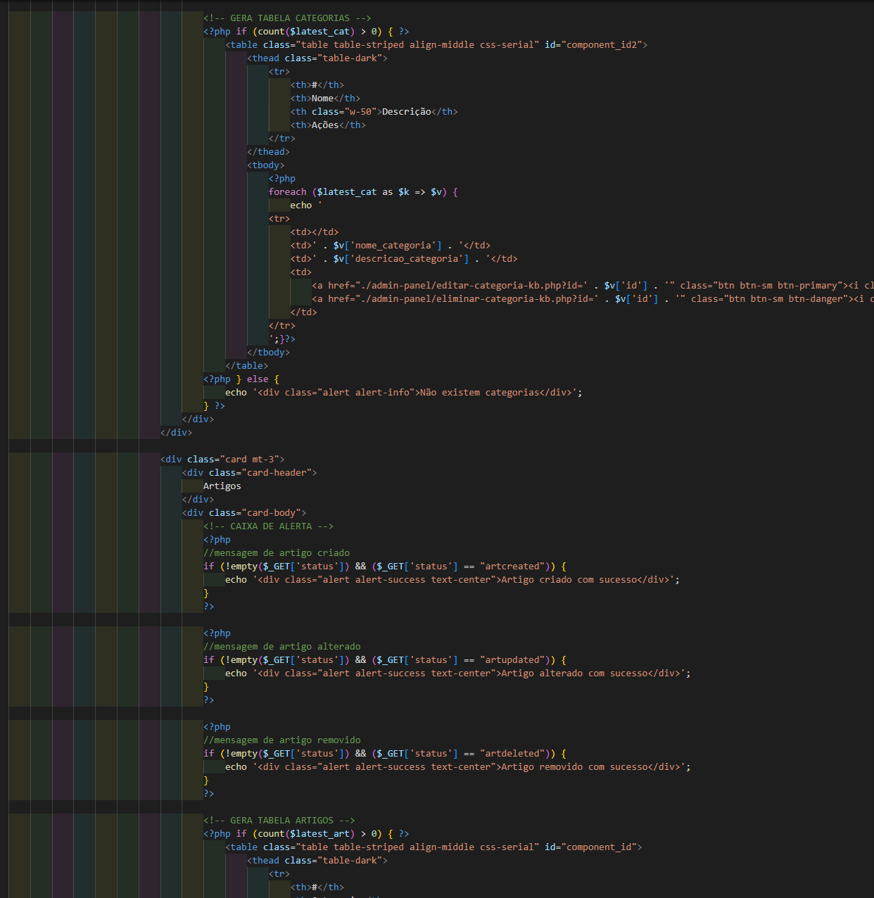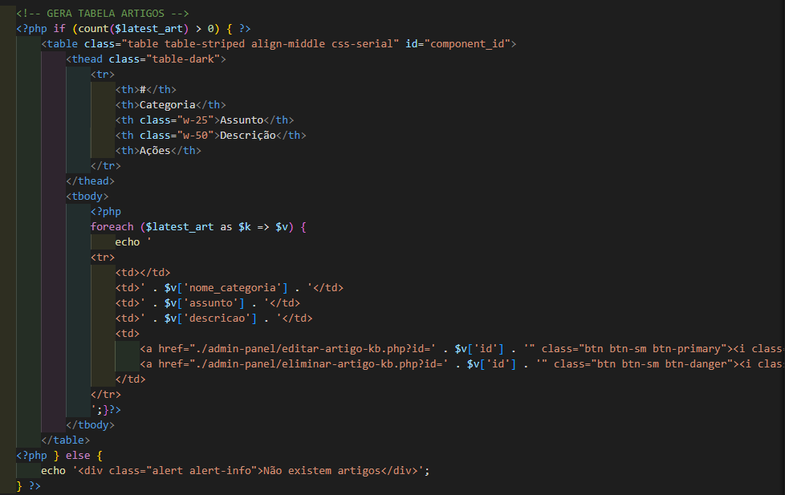

Figura 29.

Inicio da Knowledge base, aqui no painel administrador, onde é possível criar e eliminar categorias, bem como criar e eliminar artigos. Posteriormente é possível verificar esses artigos criados numa página à parte organizada pelos seus artigos e categorias. Esta página pode ser visualizada por todas a pessoas que tenham conta na web app.

**//Criar Categoria**

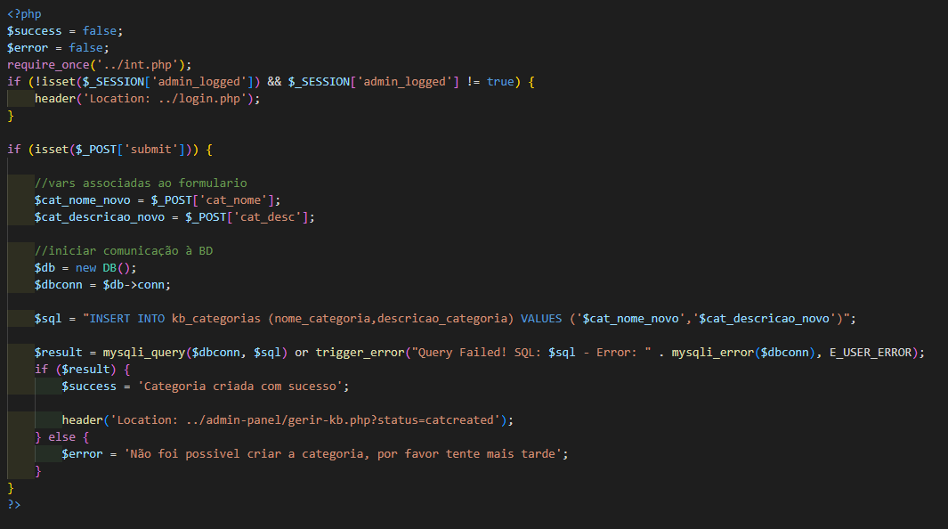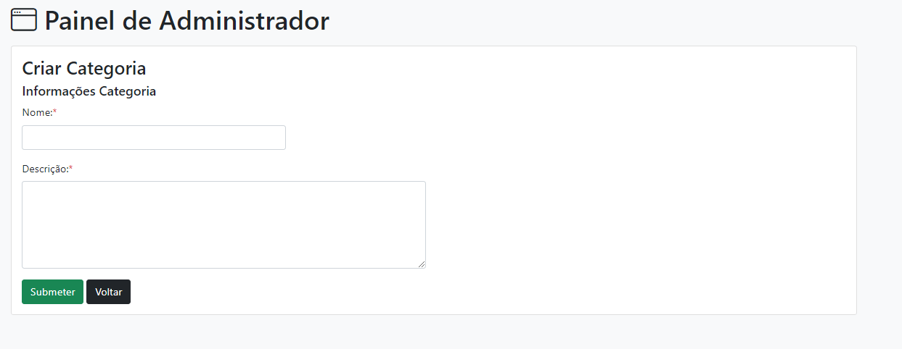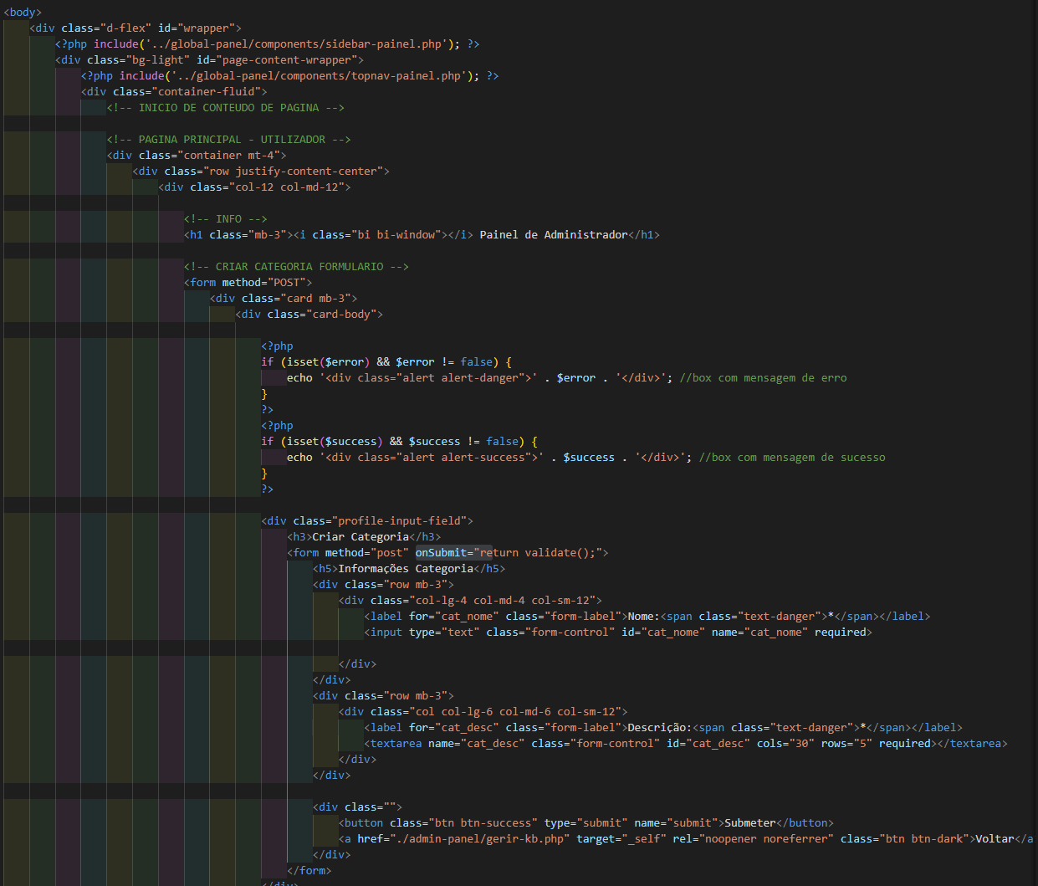

Figura 30.

Ilustração da forma de criar categoria, inserindo o nome da categoria e a descrição da mesma.

**//Criar artigo**

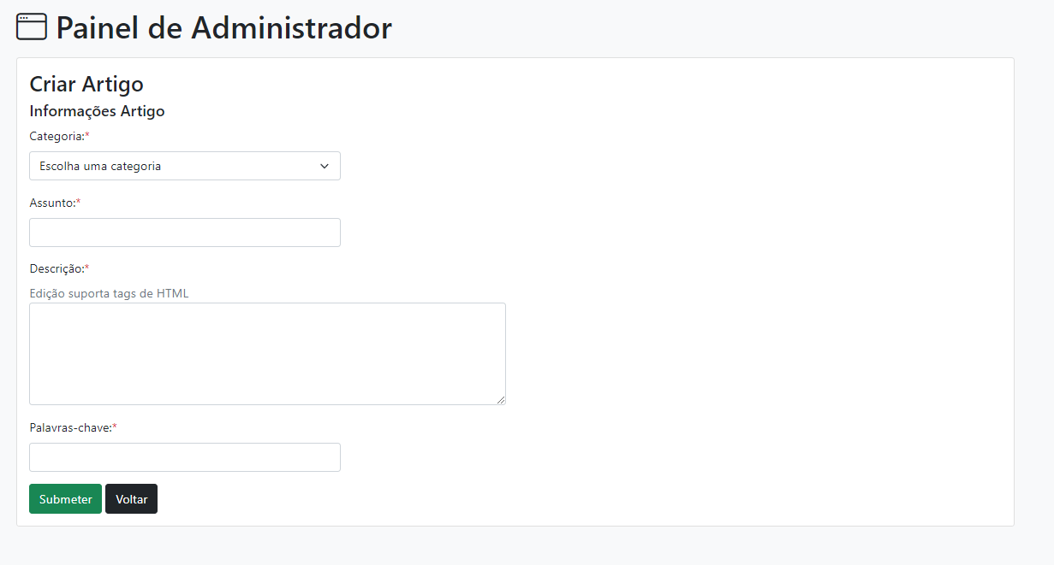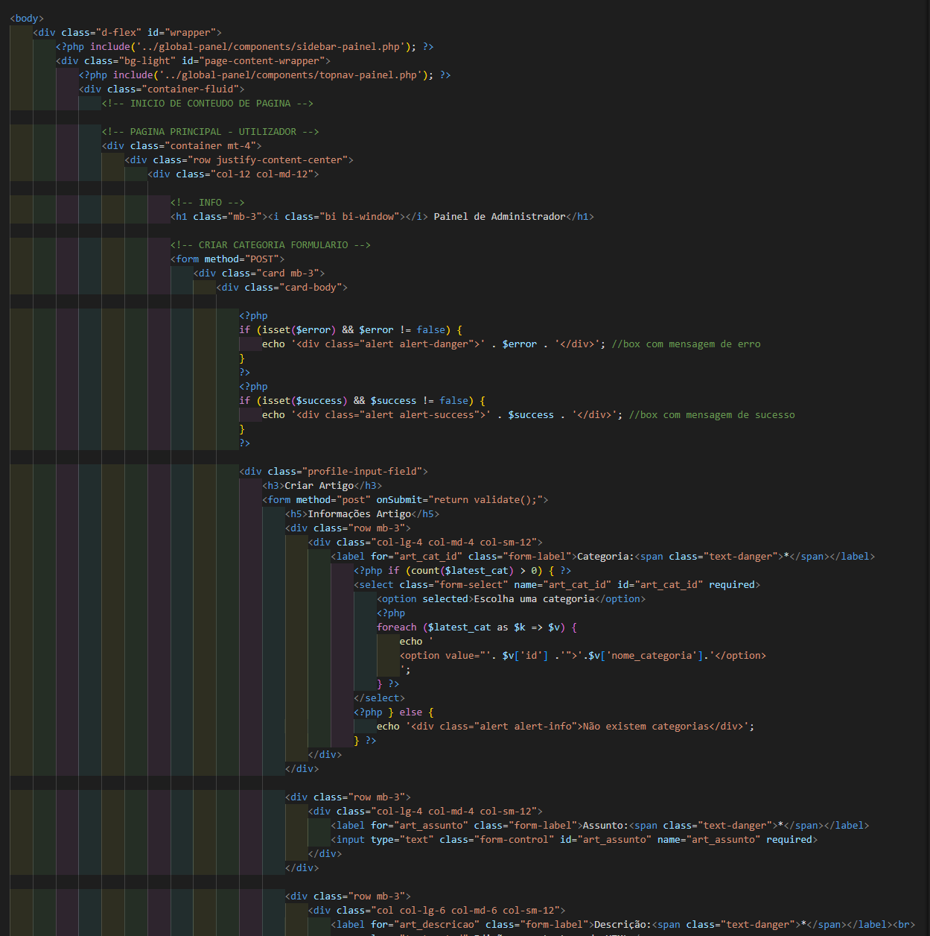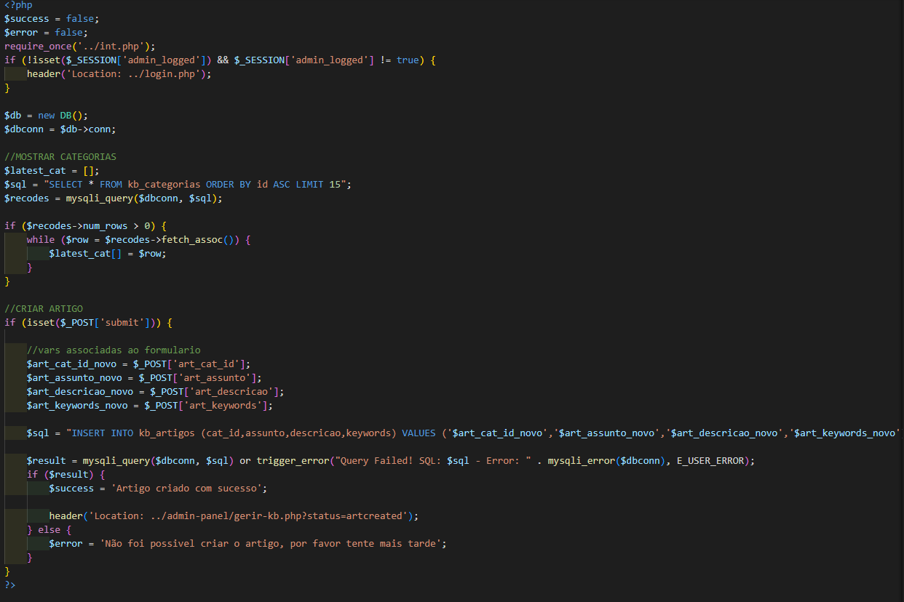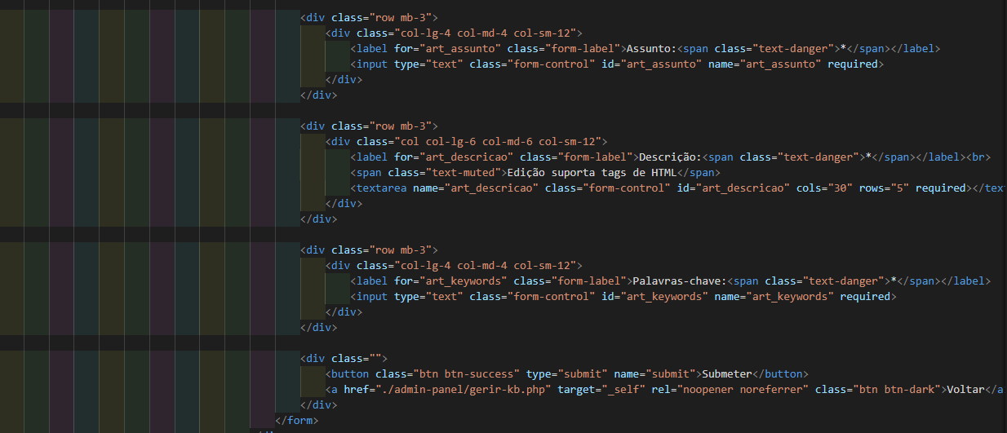

Figura 31.

Ilustração da forma de criar artigo, atribuindo a categoria as key words de pesquisa de categoria e depois a resolução do problema.

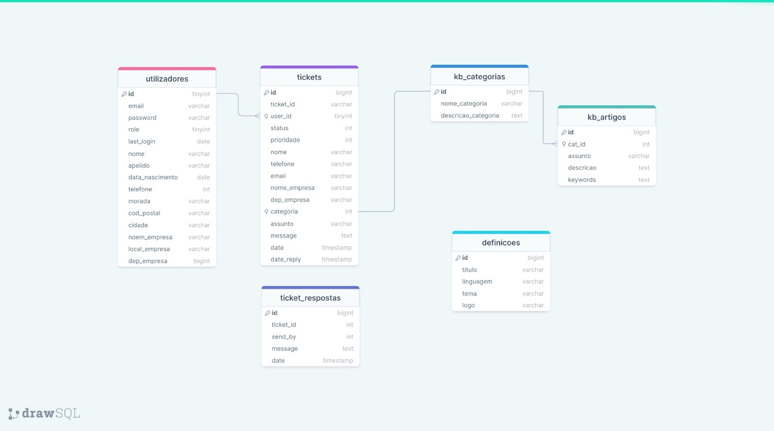

Figura 32.

Representação da Base de dados - Modelo ER.

## Fase de Testes

A Fase de Testes pretende testar com os utilizadores do produto final, a sua eficácia e usar indicadores-chave do desempenho do software para medir a eficiência e impacto do projeto. De uma forma geral, a Fase de Testes contribui para o projeto com base nos seguintes princípios:

* Revelar erros no desenvolvimento do software
* Demonstrar aos utilizadores o que está em desenvolvimento para eles, com o objetivo a melhor e agilizar a comunicação com os IT
* Feedback na apresentação e conteúdo dos formulários
* Atualizações ou ajustes de informação

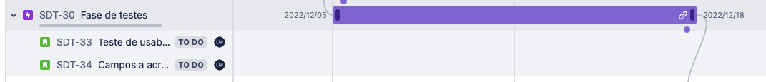

Figura 33.

Print da *tab* da Fase de Testes, desenvolvido através do programa JIRA.

A amostra para os testes de usabilidade são 2 colaboradores por cada departamento, num total de 10 utilizadores. A atividade pedida aos colaboradores selecionados consiste em submeterem simulações de pedidos através do novo sistema de ticketing, durante 1 semana. Após esta semana, são agendadas entrevistas, estruturadas com um guião simples sobre a experiência de utilização do software. Consoante o feedback e o resultado destas entrevistas, será formulado um plano de ação com possíveis alterações, sejam elas de itens a corrigir ou a acrescentar. Estes resultados serão comunicados ao cliente, e se necessário, adaptar o plano inicialmente projetado para a Fase de Implementação [2,3].

## Fase de Implementação

A fase de implementação é das mais críticas do projeto, uma vez que dita o sucesso da concretização do produto final. Nesta fase é importante destacar a comunicação com o cliente e os utilizadores para uma maior garantia da efetividade e sucesso da implementação do produto. Esta fase está prevista a duração de 4 semanas, tendo em conta o período de festas do mês de Dezembro.

A equipa do projeto planeia uma demonstração com todos os departamentos, estruturada em formato de treino/formação, e pretende esclarecer quaisquer dúvidas sobre o novo software e explicar os novos procedimentos. A tarefa de validação de utilizadores e formação consiste numa sequência das seguintes atividades:

* Criação do link para o software em todos os computadores institucionais;
* Adicionar os *users* e/ou confirmar dados importados para a base de dados dos utilizadores;
* Explicação/demonstração do processo de criação de tickets, incluindo como abrir e fechar um ticket previamente submetido: apesar do sistema ser bastante *user-friendly* e intuitivo é fundamental demonstrar o novo processo para garantir uma maior afluência e validação com os utilizadores.
* Procurar *knowledge base* – criação de Q&A.
* Demonstração de como consultar o status do ticket.
* Sessão de esclarecimento com a equipa IT: demonstração de como responder e fechar tickets, verificar estatísticas, e processos de gestão de tickets e de utilizadores. Será também fornecida a informação sobre o alojamento do programa.



Figura 34.

Print da *tab* da Fase de Implementação, desenvolvido através do programa JIRA.

## Fase de Encerramento

Esta é a última fase do projeto. A equipa do projeto pretende apresentar os resultados das duas primeiras semanas de implementação, como prova estatística do impacto e sucesso do produto. Esta análise é baseada no número de tickets submetidos por departamento, e do status de resolução por parte do IT.

A tarefa final desta fase consiste na produção de um relatório final, que evidencia os resultados do projeto. Este documento sumariza o desenvolvimento das tarefas do projeto, o que correu de acordo com o plano e as alterações ou limitações encontradas em cada fase do projeto. Estas alterações podem incluir alterações ao tempo de realização de cada tarefa, mudanças nos cálculos dos costos do projeto, e consequentemente no orçamento inicialmente apresentado ao cliente. Adicionalmente, inclui também alterações no desenvolvimento técnico do projeto, introduzindo breves justificações para estas modificações. Em alguns projetos são também reportadas alterações solicitadas pelo cliente durante o desenvolvimento, ou o reporte de sugestões por parte dos utilizadores.

Por fim, o relatório fornece, por escrito, um resumo dos procedimentos de gestão para o departamento de IT, ferramentas de controlo de qualidade e verificação estatística do produto, e detalhes do alojamento no servidor.

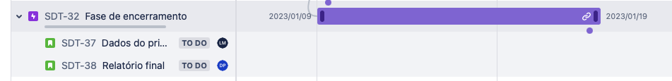

Figura 35.

Print da *tab* da Fase de Encerramento, desenvolvido através do programa JIRA.

# Orçamento

O orçamento tabelado por fase do projeto já inclui o somatório das seguintes categorias de despesas: recursos humanos, equipamentos e softwares, e custos indiretos. O racional de custos indiretos inclui alojamento, suporte de utilizadores, e atualizações.

|  |  |  |
| --- | --- | --- |
| **Fase do projeto** | **Estimativa em dias uteis** | **Custo associado (€)** |
| 1. Fase Conceptual | 5 | 500€ |
| 1. Fase de Planeamento | 12 | 1.500€ |
| 1. Fase de Desenvolvimento | 17 | 7.000€ |
| 1. Fase de Testes | 9 | 2.000€ |
| 1. Fase de Implementação | 15 | 6.000€ |
| 1. Fase de Encerramento | 9 | 3.000€ |
| Total |  | **20.000€\*** |

Tabela 4.

Proposta de orçamento para o projeto ‘Software de Ticketing’, ao cliente final. Data de emissão 16/11/2022.

*IVA não incluído. Este orçamento é válido para as funcionalidades descritas. As novas funcionalidades ou alterações substanciais ao pedido serão orçamentadas separadamente. Este orçamento é válido por um mês a partir da data de emissão.

# Conclusão

Neste trabalho abordamos conceitos de vários módulos de Sistemas e Tecnologias de Informação, nomeadamente das Unidades Curriculares de Gestão de Projetos de Sistemas de Informação, Integração de sistemas de Informação, e de Programação para WEB. É então abordada a criação e desenvolvimento de um software de ticketing, destinado ao suporte e gestão de um departamento de IT numa empresa com mais de 100 colaboradores. Foram cumpridos todos os objetivos proposto, uma vez que realizamos e desenvolvemos todos os pontos solicitados sobre as funcionalidades do código. Este trabalho foi muito importante para o nosso conhecimento sobre programação e desenvolvimento do mesmo, e permitiu aperfeiçoar as competências de investigação, seleção e organização da informação, bem como implementação e execução de programa. Adicionalmente, a equipa de trabalho estruturou o desenvolvimento do projeto baseado nos conceitos de gestão de projetos. Desta forma, a apresentação do projeto ao cliente consta com 13 semanas de trabalho, divididas pelas 6 fases de organização.

# Referências bibliográficas

1. Aparecido dos Santos, T., da Silva Favari, C., Ayumi Nishimura, T. and Medeiros Hespanhol, R. (2017) 'Gestão de Projetos: uma análise critica da norma ISO 21500', *Colloquium Exactarum (Online),*9(Especial), pp. 199-205. doi: 10.5747/ce.2017.v9.nesp.000143.
2. Carvalho, A. (2002) 'Testes de Usabilidade: exigência supérflua ou necessidade', *Repositório – Instituto de Educação e Psicologia da Universidade do Minho*.
3. Dias-Mendes, L.T. (2014) 'Avaliação de Usabilidade em Sistemas Web - Desktop ', *Repositório - Faculdade de Engenharia da Universidade do Porto*.
4. Napoleão, B. (2019) *Matriz de Risco.*Disponível em: <https://ferramentasdaqualidade.org/matriz-de-riscos-matriz-de-probabilidade-e-impacto/> (último acesso:19 de Novembro de 2022)
5. Özkan, D. and Mishra, A. (2019) 'Agile Project Management Tools: A Brief Comprative View', *Cybernetics and Information Technologies,*19(4). doi: 10.2478/cait-2019-0033.
6. Sadeanu, M., Candea, S., Bodea, C. (2017) 'ISO 21500:2012 vs Other Project Management Standards ', *International Journal of Project Management*.
7. Team Asana (2022) *O que é um plano de implementação? Seis passos para criar um.*Disponível em: <https://asana.com/pt/resources/implementation-plan> (último acesso: 25 de Novembro de 2022).